# DA|FTA|R PUSTA|KA|

A|delia|, Vera|. 2010. *Ca*|*ra*| *Menga*|*ja*|*r A*|*na*|*k di Lua*|*r Kela*|*s*. Jogja|ka|rta|: Diva| Press A|fa|ndi. Rifki. 2013. Integra|si Pendidika|n Lingkunga|n Hidup Mela|lui Pembela|ja|ra|n IPS di Sekola|h Da|sa|r seba|ga|i A|lterna|tif Mencipta|ka|n Sekola|h Hija|u. Jurna|l Peda|gogia|. Vol. 2. No.1.Ha|l: 98-106. Tersedia|n [http://journa|l.umsida|.a|c.id/files/rifkiV2.1.pdf](http://journal.umsida.ac.id/files/rifkiV2.1.pdf) (11 Okt.2021).

A|gustini. 2013. *Pengelola*|*a*|*n da*|*n Unsur-unsur Ma*|*na*|*jeria*|*l*. Ja|ka|rta|: Citra| Pusta|ka| A|rifin, Z. 2012. Eva|lua|si Pembela|ja|ra|n. Ja|ka|rta|: Kemena|g

A|rikunto, Suha|rsimi. 2010. *Ma*|*na*|*jeria*|*l Penelitia*|*n*. Ja|ka|rta|: Rineka| Cipta|

Ba|iha|qi, A|hma|d. 2019. *Tesis: Ma*|*na*|*jeria*|*l Stra*|*tegik da*|*la*|*m Pengemba*|*nga*|*n Ma*|*dra*|*sa*|*h Sekola*|*h Hija*|*u di MTs Negeri 6 Ponorogo*. Ponorogo: IA|IN Ponorogo

Budia|ti, L. 2014. *Good Governa*|*nce da*|*la*|*m Pengelola*|*a*|*n Lingkunga*|*n Hidup*. Bogor : Gha|lia| Indonesia|

Bungin, Burha|n. 2014. *Penelitia*|*n Kua*|*lita*|*tif*. Ja|ka|rta|: Rineka| Cipta|

Da|ft, Richa|rd L. 2016. *Ma*|*na*|*gement (Ma*|*na*|*jeria*|*l).* Ja|ka|rta|: Sa|lema|s Empa|t Da|rya|nto da|n Supriha|tin, A|. 2013. *Penga*|*nta*|*r Pendidika*|*n Lingkunga*|*n Hidup*. Yogya|ka|rta|: Ga|va| Media|

Emzir. 2012. *Metodologi Penelitia*|*n Kua*|*lita*|*tif A*|*na*|*lisis Da*|*ta*|. Ja|ka|rta|: PT Ra|ja| Gra|findo Persa|da|.

Eliya|nti, Widi. 2020. *Tesis: Ma*|*na*|*jeria*|*l sekola*|*h hija*|*u.* Sema|ra|ng: UPGRIS

Guna|wa|n, Z. 2016. *Pengemba*|*nga*|*n Progra*|*m A*|*diwiya*|*ta*| *da*|*la*|*m Mewujudka*|*n Sekola*|*h Peduli da*|*n Berbuda*|*ya*| *Lingkunga*|*n*. Jurna|l Pendidika|n Vol. 3 (No. 2, Ja|nua|ri-Juni 2016). Hlm 82-95.Tersedia| [http://peda|gogik.jurna|l.ia|inurulja|did.a|c.id/index.php/peda|gogik/a|rticl](http://pedagogik.jurnal.iainuruljadid.ac.id/index.php/pedagogik/articl) e/view/15/18 (10 Okt.2021)

Ha|fidhoh, Nur da|n Muh. Sholeh. 2015. *Implementa*|*si Progra*|*m Green School di SMP Negeri 1 Kudus*. Jurna|l Edu Geogra|phy. Vol. 3 No. 6 Ha|l: 16-21. Tersedia| http:// journa|l.unnes.a|c.id/sju/index.php/edugeo (11 Okt. 2021)

Ha|mza|h da|n Nurdin Moha|mma|d. 2012. *Bela*|*ja*|*r denga*|*n Pendeka*|*ta*|*n PA*|*ILKEM*. Ja|ka|rta|: Bumi A|ksa|ra|.

Ha|ris, Enda|ng, dkk. 2018. *Sekola*|*h A*|*diwiya*|*ta*|*: Pa*|*ndua*|*n Implementa*|*si A*|*diwiya*|*ta*| *Ma*|*ndiri di Sekola*|*h*. Ja|ka|rta|: Esensi (Erla|ngga| Group)

Ha|rris, I. da|n A|fda|lia|h. 2016. *Promoting the Greening Curriculum: A*| *note on the Implementa*|*tion of Environmenta*|*l Educa*|*tion in Indonesia*|*n School*. Interna|tiona|l Journa|l of A|pplied Environment Sciences volume 11, Number 1 (2016), pp. 309-323.Tersedia| htt[ps://www.ripublica|tion.com/ij](http://www.ripublication.com/ijaes16/ijaesv11n1_24.pdf)a|[es16/ija|esv11n1\_24.pdf](http://www.ripublication.com/ijaes16/ijaesv11n1_24.pdf) (10 Mei 2024)

Ha|rya|nti. 2017. *Tesis: Ma*|*na*|*jeria*|*l Kurikulum Berwa*|*wa*|*sa*|*n Lingkunga*|*n di Sekola*|*h Da*|*sa*|*r A*|*la*|*m Pa*|*cita*|*n Ka*|*bupa*|*ten Pa*|*cita*|*n Ta*|*hun Pela*|*ja*|*ra*|*n* 2016/2017. Sura|ka|rta|: UIN Sura|ka|rta|

Ha|sibua|n, Ma|la|yu S. P. 2006. *Ma*|*na*|*jeria*|*l Da*|*sa*|*r, Pengertia*|*n, da*|*n Ma*|*sa*|*la*|*h*. Edisi Revisi: Ja|ka|rta|: Bumi A|ksa|ra|

Herdia|nsya|h, Ha|ris. 2013. *Wa*|*wa*|*nca*|*ra*|*, Observa*|*si, Focus Group*. Ja|ka|rta|: Ra|ja|wa|li Pers 2014. *Metodologi Penelitia*|*n Kua*|*lita*|*tif*. Ja|ka|rta| : Sa|lema|s

Kementeria|n Lingkunga|n Hidup. 2012. *Pa*|*ndua*|*n A*|*diwiya*|*ta*|*: Sekola*|*h Peduli da*|*n Berbuda*|*ya*| *Lingkunga*|*n*. Ja|ka|rta|: Kementeria|n Lingkunga|n Hidup

Kristia|wa|n, Muha|mma|d, et a|l. 2019. *Memba*|*ngun Ka*|*ra*|*kteristik Peserta*| *Didik mela*|*lui Green School di SMK Negeri 2 Mua*|*ra*| *Enim*, Ma|na|jeria|l, Kepemimpina|n, da|n Supervisi Pendidika|n (JMKSP), Vol. 4, ha|l. 210-217

Kuswa|rno, Engkus. 2009. *Fenomenologi*. Ba|ndung: Widya| Pa|dja|dja|ra|n. Ma|nnula|ng, J. 2015. *Da*|*sa*|*r-da*|*sa*|*r Ma*|*ngement*. Ja|ka|rta|: Gha|lia|

Ma|rno da|n Trio Supriya|nto. 2008. *Ma*|*na*|*jeria*|*l da*|*n Kepemimpina*|*n Pendidika*|*n Isla*|*m*. Ba|ndung: PT Refika| A|dita|ma|.

Miles, M.B, Huberma|n, A|.M, & Sa|lda|na|, J. 2014. *Qua*|*lita*|*tive Da*|*ta*| *A*|*na*|*lysis, A*| *Methods Sourcebook, Edition 3.* USA|: Sa|ge Publica|tions. Terjema|ha|n Tjetjep Rohindi Rohidi, UI-Press.

Moleong, Lexy J. 2011. *Metode Penelitia*|*n Kua*|*lita*|*tif*. Ba|ndung: Rema|ja| Rosda|ka|rya|

Mulya|na|, Deddy. 2011. *Metodologi Penelitia*|*n Kua*|*lita*|*tif, Pa*|*ra*|*digma*| *Ba*|*ru Ilmu Komunika*|*si da*|*n Ilmu Sosia*|*l La*|*innya*|*.* Ba|ndung: Rema|ja| Rosda|ka|rya|.

Mulya|sa|, E. 2012. *Ma*|*na*|*jeria*|*l Berba*|*sis Sekola*|*h*. Ba|ndung: PT Rema|ja| Ra|sindo

Pa|rya|di, Sugeng. 2008. *Konsep Pengelola*|*a*|*n Lingkunga*|*n Sekola*|*h (Green School)*. Modul. Cia|njur.

Robbin,S.P. 2013. *Prila*|*ku Orga*|*nisa*|*si*. Ja|ka|rta|: PT Indek Gra|media|

Robert K. Yin. 2016. *Studi Ka*|*sus Desa*|*in da*|*n Metode*. Ja|ka|rta|: Ra|ja| Gra|findo Persa|da|

Rohma|n, A|. 2012. *Kebija*|*ka*|*n Pendidika*|*n: A*|*na*|*lisis Dina*|*mika*| *Formula*|*si da*|*n Implementa*|*si*. Yogya|ka|rta|: A|swa|ja| Pressindo

Roqib, Moh. 2016. *Filsa*|*fa*|*t Pendidika*|*n Profetik.* Purwokerto: Pesma| A|n-Na|ja|h Press.

Sa|rwono, Jona|tha|n. 2014. *Metode Penelitia*|*n Kua*|*ntita*|*tif & Kua*|*lita*|*tif*. Yogya|ka|rta|: Gra|ha| Ilmu

Sa|ud, U.S. Ma|kmun, A|.S. 2006. *Perenca*|*na*|*a*|*n Pendidika*|*n: Sua*|*tu Pendeka*|*ta*|*n Komprehensif*. Ba|ndung: Rema|ja| Rosda|ka|rya|

Sia|gia|n, Ha|rba|ngin. 2013. *Ma*|*na*|*jeria*|*l Sua*|*tu Penga*|*nta*|*r.* Sema|ra|ng: Sa|tya| Wa|ca|na|

Sila|la|hi, Ulbert. 2012. *Studi tenta*|*ng Ilmu A*|*dministra*|*si: Konsep, Teori, da*|*n Dimensi* Ba|ndung: Sina|r Ba|ru.

Sugiyono. 2011. *Metode Penelitia*|*n Pendidika*|*n: Pendeka*|*ta*|*n Kua*|*ntita*|*tif, Kua*|*lita*|*tif, da*|*n R & D.* Ba|ndung: A|lfa|beta|.

Sukima|n. 2011. *Pengemba*|*nga*|*n Sistem Eva*|*lua*|*si*. Yogya|ka|rta|: Insa|n Ma|da|ni

Sukma|dina|ta|, Na|na| Sya|odih. 20012. *Pengemba*|*nga*|*n Kurikulum*. Ba|ndung: Rema|ja| Rosda| Ka|rya|

Sya|fa|ruddin & Nurma|wa|ti. 2011. *Pengelola*|*a*|*n Pendidika*|*n Mengemba*|*ngka*|*n Ketera*|*mpila*|*n Ma*|*na*|*jeria*|*l Pendidika*|*n Menuju Sekola*|*h Efektif*. Meda|n: perda|na| Publishing.

Winda|wa|ty, A|ri. 2015. *Skripsi: Eva*|*lua*|*si Progra*|*m Sekola*|*h Hija*|*u (Green School) di SMA*| *Negeri 7 Purworejo Seba*|*ga*|*i Persia*|*pa*|*n menuju Rintisa*|*n Swa*|*liba*| *(Sekola*|*h Berwa*|*wa*|*sa*|*n Lingkunga*|*n da*|*n Mitiga*|*si Benca*|*na*|. Sema|ra|ng : UNNES

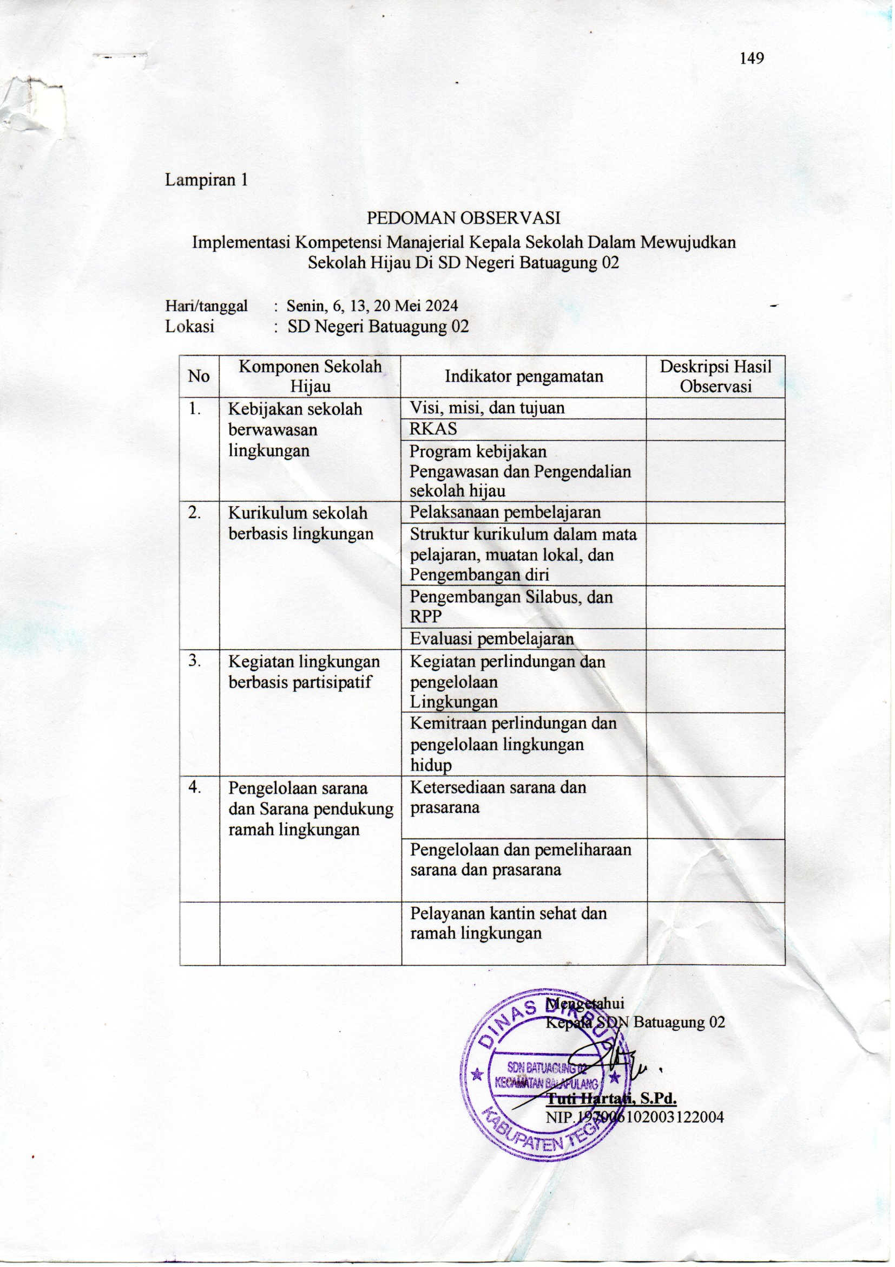PEDOMAN OBSERVASI

*Implementasi Kemampuan Manajerial Kepala Sekolah dalam Menciptakan Sekolah Hijau (Green School) di SDN Batuagung 02*

Hari/tanggal : Senin, 6, 13, 20 Mei 2024

Lokasi : SD Negeri Batuagung 02

|  |  |  |  |
| --- | --- | --- | --- |
| No | Komponen Sekolah Hijau | Indikator pengamatan | Deskripsi Hasil Observasi |
| 1. | Kebijakan sekolah berwawasan lingkungan | Visi, misi, dan tujuan |  |
| RKAS |  |
| Program kebijakan Pengawasan dan Pengendalian  sekolah hijau |  |
| 2. | Kurikulum sekolah berbasis lingkungan | Pelaksanaan pembelajaran |  |
| Struktur kurikulum dalam mata  pelajaran, muatan lokal, dan Pengembangan diri |  |
| Pengembangan Silabus, dan RPP |  |
| Evaluasi pembelajaran |  |
| 3. | Kegiatan lingkungan berbasis partisipatif | Kegiatan perlindungan dan pengelolaan  Lingkungan |  |
| Kemitraan perlindungan dan  pengelolaan lingkungan hidup |  |
| 4. | Pengelolaan sarana dan Sarana pendukung ramah lingkungan | Ketersediaan sarana dan prasarana |  |
| Pengelolaan dan pemeliharaan sarana dan prasarana |  |
|  |  | Pelayanan kantin sehat dan ramah lingkungan |  |

Mengetahui

Kepala SDN Batuagung 02

**Tuti Hartati, S.Pd.**

NIP.197006102003122004

Lampirann 2

PEDOMAN WAWANCARA

*Implementasi Kemampuan Manajerial Kepala Sekolah dalam Menciptakan Sekolah Hijau (Green School) di SDN Batuagung 02*

1. Identitas Informan

|  |  |
| --- | --- |
| Nama  Jabatan | : Tuti Hartati, S.Pd.  : Kepala Sekolah |
| Koding | : WKS |
| Hari/tanggal wawancara | : Sabtu 2, 9, 16 Oktober 2024 |
| Waktu wawancara | : 08.00 WIB s.d selesai |
| Lokasi wawancara | : SD N Batuagung 02 |

1. Pertanyaan

|  |  |  |
| --- | --- | --- |
| No | Fokus Penelitian | Pertanyaan |
| 1. Kebijakan Sekolah Berwawasan Lingkungan | | |
| a. | Perencanaan | 1. Bagaimana proses perencanaan sekolah berwawasan lingkungan di SD Negeri Batuagung 02? 2. Aspek apa saja yang menjadi fokus utama penentuan kebijakan sekolah berwawasan lingkungan? 3. Bagaimana masing-masing aspek tersebut direncanakan? |
| b. | Pelaksanaan | 1. Bagaimana penginternalisasian kebijakan sekolah berwawasan lingkungan di SD Negeri Batuagung 02? 2. Bagaimana kegiatan yang dilakukan SD Negeri Batuagung 02 sehubungan dengan penginternalisasian visi, misi, dan tujuan sekolah? 3. Bagaimanakah pelaksanaan kedan   anggaran sekolah dalam RKAS yang telah disusun?   1. Bagaimana pelaksanaan kebijakan atau peraturan yang diterapkan di SD Negeri Batuagung 02 terkait dengan kebijakan sekolah berwawasan lingkungan? 2. Bagaimana warga sekolah melaksanakan kebijakan sekolah berwawasan lingkungan? |
| c. | Pengawasan dan Pengendalian | 1. Bagaimana SD Negeri Batuagung 02 melakukan Pengawasan dan Pengendalian terhadap pelaksanaan kebijakan sekolah berwawasan lingkungan? 2. Bagaimana respon warga sekolah terhadap kebijakan sekolah berwaawasan lingkungan? 3. Bagaimana kendala yang ditemui baik dalam proses perencanaan, pengorganisasian, pelaksanaan, maupun Pengawasan dan Pengendalian dari kebijakan sekolah berwawasan lingkungan? 4. Bagaimana tindak lanjut terhadap kegiatan Pengawasan dan Pengendalian kebijakan berwawasan lingkungan di SD Negeri Batuagung 02? |

|  |  |  |
| --- | --- | --- |
| 2. Kurikulum Sekolah Berwawasan Lingkungan | | |
| a. | Perencanaan | 1. Bagaimana SD Negeri Batuagung 02 merencanakan kurikulum berwawasan lingkungan hidup? 2. Aspek apa saja yang menjadi focus perencanaan dari kurikulum sekolah berwawasan lingkungan? 3. Bagaimana masing-masing aspek direncanakan? |
| b. | Pelaksanaan | 1. Bagaimana penginternalisasian kurikulum berwawasan lingkungan di SD Negeri Batuagung 02? 2. Bagaimana bentuk pelaksanaan dari kurikulum sekolah berwawasan lingkungan ini? 3. Bagaimana SD Negeri Batuagung 02 melaksanakan pembelajaran berbasis lingkungan di masa pandemic covid saat ini? 4. Bagaimana sistem penilaian pembelajaran berbasis lingkungan yang bapak/ibu guru lakukan? 5. Bagaimana warga sekolah melaksanakan kurikulum sekolah berwawasan lingkungan saat ini? |
| c. | Pengawasan dan Pengendalian | 1. Bagaimana bentuk Pengawasan dan Pengendalian kurikulum sekolah berwawasan lingkungan di SD Negeri Batuagung 02? 2. Bagaimana efektivitas pembelajaran berbasis lingkungan di masa pandemic saat ini? 3. Bagaimana kendala maupun permasalahan yang bapak/ibu guru hadapi dalam melaksanakan pembelajaran berbasis lingkungan yang saat ini dilaksanakan? 4. Bagaimana tindak lanjut terhadap kegiatan Pengawasan dan Pengendalian kurikulum sekolah berwawasan lingkungan di SD Negeri Batuagung 02? |

|  |  |  |
| --- | --- | --- |
| 3. Kegiatan Lingkungan Berbasis Partisipatif | | |
| No | Fokus Penelitian | Pertanyaan |
| a. | Perencanaan | 1. Bagaimana perencanaan kegiatan lingkungan |
|  |  | berbasis partisipatif di SD Negeri Batuagung 02?   1. Aspek apa saja yang menjadi fokus utama dalam kegiatan lingkungan berbasis partisipatif? 2. Bagaimana masing-masing aspek tersebut direncanakan? |
| b. | Pelaksanaan | 1. Bagaimana penginternalisasian kegiatan lingkungan berbasis partisipatif di SD Negeri Batuagung 02? 2. Bagaimana bentuk kegiatan lingkungan berbasis partisipatif yang dilaksanakan di SD Negeri Batuagung 02? 3. Bagaimana pelaksanaan kegiatan lingkungan berbasis partisipatif di SD Negeri Batuagung 02? 4. Bagaimana partisipasi warga sekolah terhadap kegiatan lingkungan berbasis partisipatif? |
| c. | Pengawasan dan Pengendalian | 1. Bagaimana bentuk Pengawasan dan Pengendalian kegiatan lingkungan berbasis   partisipatif di SDN Batuagung 02?   1. Bagaimana kendala yang dihadapai dalam kegiatan lingkungan berbasis partisipatif? 2. Bagaimana tindak lanjut dalam kegiatan lingkungan berbasis partisipatif? |
| 4. Pengelolaan Sarana dan Prasarana Pendukung Ramah Lingkungan | | |
| a. | Perencanaan | 1. Bagaimana SD Negeri Batuagung 02 merencanakan pengelolaan sarana dan prasarana pendukung ramah lingkungan? 2. Aspek apa saja yang menjadi fokus utama dalam pengelolaan sarana dan prasarana pendukung ramah lingkungan di SD Negeri Batuagung 02? 3. Bagaimana aspek-aspek tersebut direncanakan? |
| b. | Pelaksanaan | 1. Bagaimana penginternalisasian pengelolaan sarana dan prasarana pendukung ramah lingkungan di SD Negeri Batuagung 02? 2. Bagaimana warga sekolah memanfaatkan sarana dan prasarana pendukung ramah lingkungan? 3. Bagaimana pelaksanaan dari kegiatan pengelolaan   sarana dan prasarana?  Bagaimana partisipasi warga sekolah terhadap kegiatan pengelolaan sarana dan prasana pendukung ramah lingkungan di SD Negeri Batuagung 02? |
| c. | Pengawasan dan Pengendalian | 1. Bagaimana Pengawasan dan Pengendalian sarana dan prasarana pendukung ramah lingkungan di SD Negeri Batuagung 02? 2. Bagaimana kendala yang dihadapi dalam pengelolaan sarana dan prasarana pendukung ramah lingkungan di SD Negeri Batuagung 02? 3. Bagaimana tindak lanjut dari kegiatan Pengawasan dan Pengendalian sarana dan prasarana pendukung ramah lingkungan di SD   Negeri Batuagung 02? |

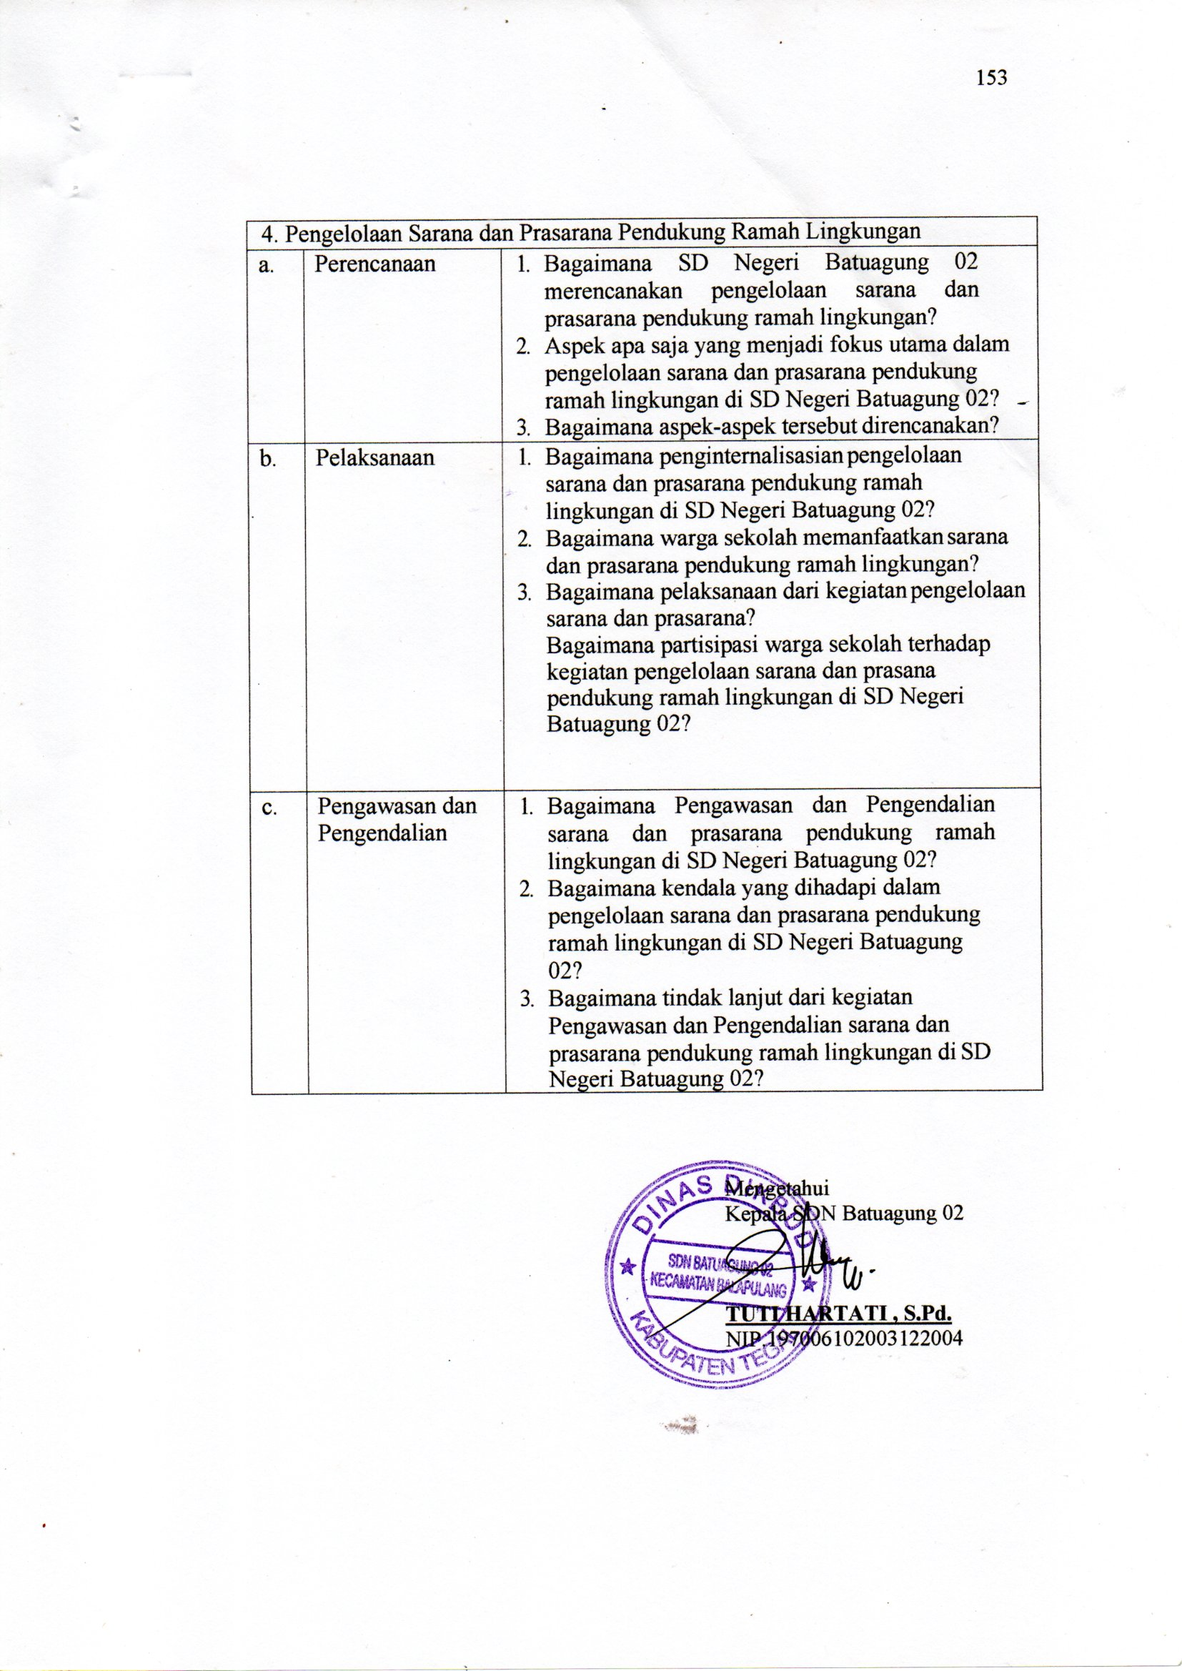

Mengetahui

Kepala SDN Batuagung 02

**TUTI HARTATI , S.Pd.**

NIP.197006102003122004

Lampiran 3

1. Identitas Informan

|  |  |
| --- | --- |
| Nama  Jabatan | : Riyanti Sri Mulatsih, S.Pd.SD.  : Guru kelas 4 |
| Koding | : WGK1 |
| Hari/tanggal wawancara | : Sabtu, 11, 18, 25 Mei 2024 |
| Waktu wawancara | : 09.00 WIB s.d selesai |
| Lokasi wawancara | : Ruang Tamu SDN Batuagung 02 |
| 1. Pertanyaan   Perencanaan |  |

1. Bagaimana proses perencanaan sekolah berwawasan lingkungan di SD Negeri Batuagung 02?
2. Aspek apa saja yang menjadi fokus utama penentuan kebijakan sekolah berwawasan lingkungan?
3. Bagaimana masing-masing aspek tersebut direncanakan?
4. Bagaimana penginternalisasian kebijakan sekolah berwawasan lingkungan di SD Negeri Batuagung 02?
5. Bagaimana kegiatan yang dilakukan SD Negeri Batuagung 02 sehubungan dengan penginternalisasian visi, misi, dan tujuan sekolah?

Pelaksanaan

1. Bagaimanakah pelaksanaan kegiatan dan anggaran sekolah dalam RKAS yang telah disusun?
2. Bagaimana pelaksanaan kebijakan atau peraturan yang diterapkan di SD Negeri Batuagung 02 terkait dengan kebijakan sekolah berwawasan lingkungan?
3. Bagaimana warga sekolah melaksanakan kebijakan sekolah berwawasan lingkungan?

Pengawasan dan pengendalian

1. Bagaimana SD Negeri Batuagung 02 melakukan Pengawasan 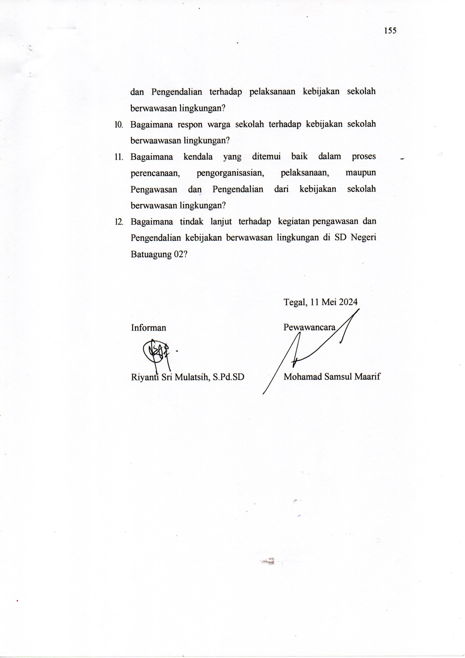dan Pengendalian terhadap pelaksanaan kebijakan sekolah berwawasan lingkungan?
2. Bagaimana respon warga sekolah terhadap kebijakan sekolah berwaawasan lingkungan?
3. Bagaimana kendala yang ditemui baik dalam proses perencanaan, pengorganisasian, pelaksanaan, maupun Pengawasan dan Pengendalian dari kebijakan sekolah berwawasan lingkungan?
4. Bagaimana tindak lanjut terhadap kegiatan pengawasan dan Pengendalian kebijakan berwawasan lingkungan di SD Negeri Batuagung 02?

Tegal, 11 Mei 2024

Informan Pewawancara

Riyanti Sri Mulatsih, S.Pd.SD Mohamad Samsul Maarif

Lampiran 4

1. Identitas Informan

|  |  |
| --- | --- |
| Nama  Jabatan | : Ngati Ati, S.Pd.  : Guru Kelas 5 |
| Koding | : WGK2 |
| Hari/tanggal wawancara | : Sabtu, 11, 18, 18 Oktober 2024 |
| Waktu wawancara | : 10.00 WIB s.d selesai |
| Lokasi wawancara | : SDN Batuagung 02 |
| B. Pertanyaan |  |

Perencanaan

1. Bagaimana SD Negeri Batuagung 02 merencanakan kurikulum berwawasan lingkungan hidup?
2. Aspek apa saja yang menjadi fokus perencanaan dari kurikulum sekolah berwawasan lingkungan?
3. Bagaimana masing-masing aspek direncanakan?
4. Bagaimana penginternalisasian kurikulum berwawasan lingkungan di SD Negeri Batuagung 02?

Pelaksanaan

1. Bagaimana bentuk pelaksanaan dari kurikulum sekolah berwawasan lingkungan saat ini?
2. Bagaimana SD Negeri Batuagung 02 melaksanaan pembelajaran berbasis lingkungan di masa pandemic covid saat ini?
3. Bagaimana sistem penilaian pembelajaran berbasis lingkungan yang bapak/ibu guru lakukan?
4. Bagaimana warga sekolah melaksanakan kurikulum sekolah berwawasan lingkungan saat ini?

Pengawasan dan pengendalian

1. Bagaimana bentuk Pengawasan dan Pengendalian kurikulum sekolah berwawasan lingkungan di SD Negeri Batuagung 02?
2. 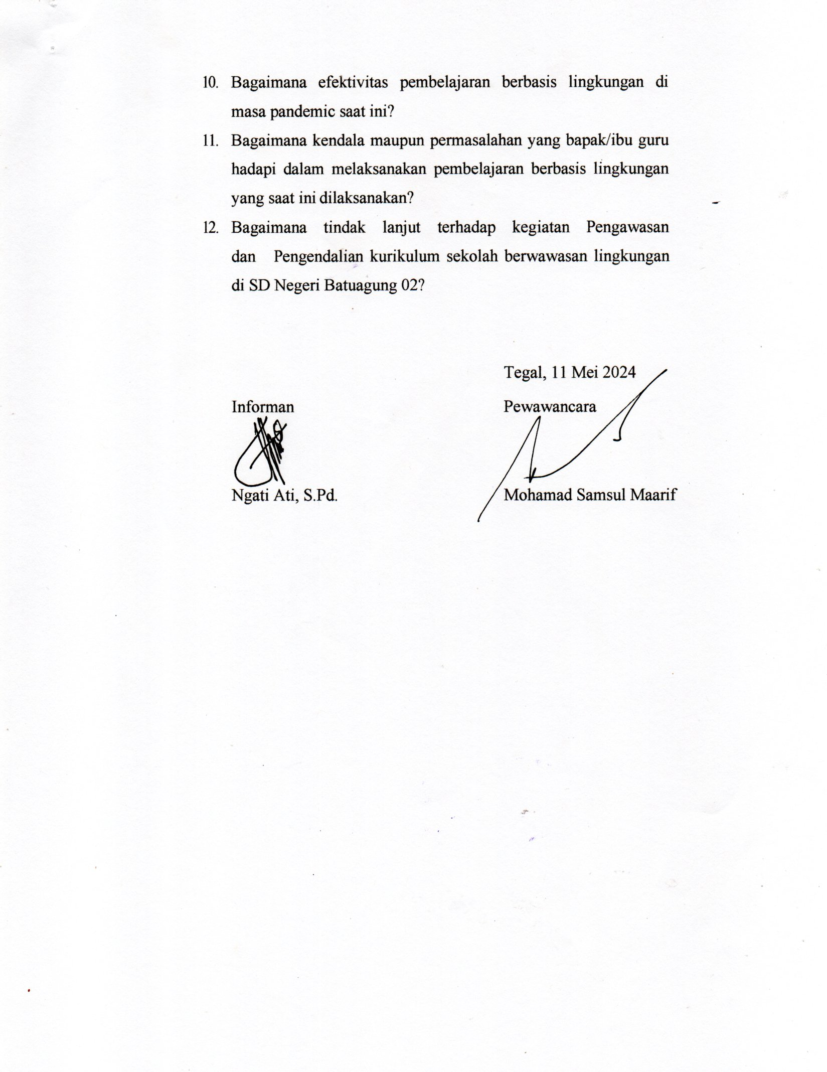Bagaimana efektivitas pembelajaran berbasis lingkungan di masa pandemic saat ini?
3. Bagaimana kendala maupun permasalahan yang bapak/ibu guru hadapi dalam melaksanakan pembelajaran berbasis lingkungan yang saat ini dilaksanakan?
4. Bagaimana tindak lanjut terhadap kegiatan Pengawasan dan Pengendalian kurikulum sekolah berwawasan lingkungan di SD Negeri Batuagung 02?

Tegal, 11 Mei 2024

Informan Pewawancara

Ngati Ati, S.Pd. Mohamad Samsul Maarif

Lampiran 5

A Identitas Informan

|  |  |
| --- | --- |
| Nama | : Nur Ulfa oktafia Rahmah, S.Pd. |
| Jabatan | : Guru Kelas 6 |
| Koding | : WGK3 |
| Hari/tanggal wawancara | : Sabtu, 2, 9, 16 Oktober 2024 |
| Waktu wawancara | : 11.00 WIB s.d selesai |
| Lokasi wawancara | : Ruang Tamu SDN Batuagung 02 |
|  |  |
| 1. Pertanyaan   Perencanaan |  |

1. Bagaimana SD Negeri Batuagung 02 merencanakan kurikulum berwawasan lingkungan hidup?
2. Aspek apa saja yang menjadi focus perencanaan dari kurikulum sekolah berwawasan lingkungan?
3. Bagaimana masing-masing aspek direncanakan?
4. Bagaimana penginternalisasian kurikulum berwawasan lingkungan di SD Negeri Batuagung 02?

Pelaksanaan

1. Bagaimana bentuk pelaksanaan dari kurikulum sekolah berwawasan lingkungan saat ini?
2. Bagaimana SD Negeri Batuagung 02 melaksanaan pembelajaran berbasis lingkungan di masa pandemic covid saat ini?
3. Bagaimana sistem penilaian pembelajaran berbasis lingkungan yang bapak/ibu guru lakukan?
4. Bagaimana warga sekolah melaksanakan kurikulum sekolah berwawasan lingkungan saat ini?

Pengawasan dan pengendalian

1. Bagaimana bentuk Pengawasan dan Pengendalian 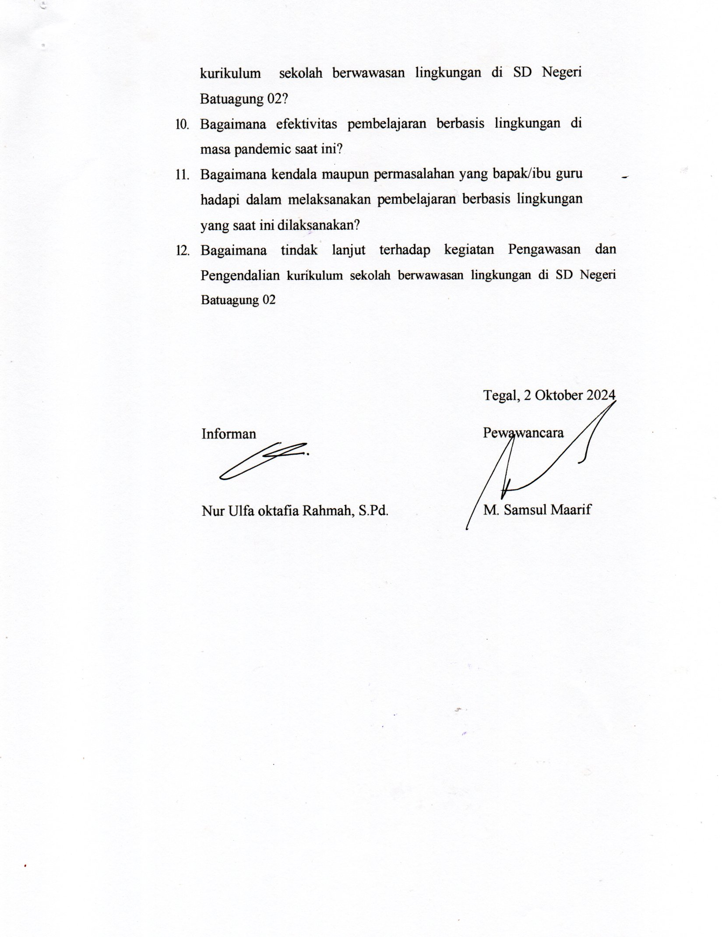kurikulum sekolah berwawasan lingkungan di SD Negeri Batuagung 02?
2. Bagaimana efektivitas pembelajaran berbasis lingkungan di masa pandemic saat ini?
3. Bagaimana kendala maupun permasalahan yang bapak/ibu guru hadapi dalam melaksanakan pembelajaran berbasis lingkungan yang saat ini dilaksanakan?
4. Bagaimana tindak lanjut terhadap kegiatan Pengawasan dan Pengendalian kurikulum sekolah berwawasan lingkungan di SD Negeri Batuagung 02

Informan Pewawancara

Nur Ulfa oktafia Rahmah, S.Pd. M. Samsul Maarif

Lampiran 6

1. Identitas Informan

Nama : Triyono

Jabatan : Komite

Koding : WKM

Hari/tanggal wawancara : Sabtu, 8, 15 Juni 2024

Waktu wawancara : 14.00 WIB s.d selesai

Lokasi wawancara : Rumah

1. Pertanyaan

Perencanaan

* 1. Bagaimana SD Negeri Batuagung 02 merencanakan pengelolaan sarana dan prasarana pendukung ramah lingkungan?
  2. Aspek apa saja yang menjadi fokus utama dalam pengelolaan sarana dan prasarana pendukung ramah lingkungan di SD Negeri Batuagung 02?
  3. Bagaimana aspek-aspek tersebut direncanakan?

Pelaksanaan

* 1. Bagaimana penginternalisasian pengelolaan sarana dan prasarana pendukung ramah lingkungan di SD Negeri Batuagung 02?
  2. Bagaimana warga sekolah memanfaatkan sarana dan prasarana pendukung ramah lingkungan?
  3. Bagaimana pelaksanaan dari kegiatan pengelolaan sarana dan prasarana?

Pengawasan dan pengendalian

* 1. Bagaimana partisipasi warga sekolah terhadap kegiatan pengelolaan sarana dan prasana pendukung ramah lingkungan di SD Negeri Batuagung 02?
  2. Bagaimana Pengawasan dan Pengendalian sarana dan prasarana 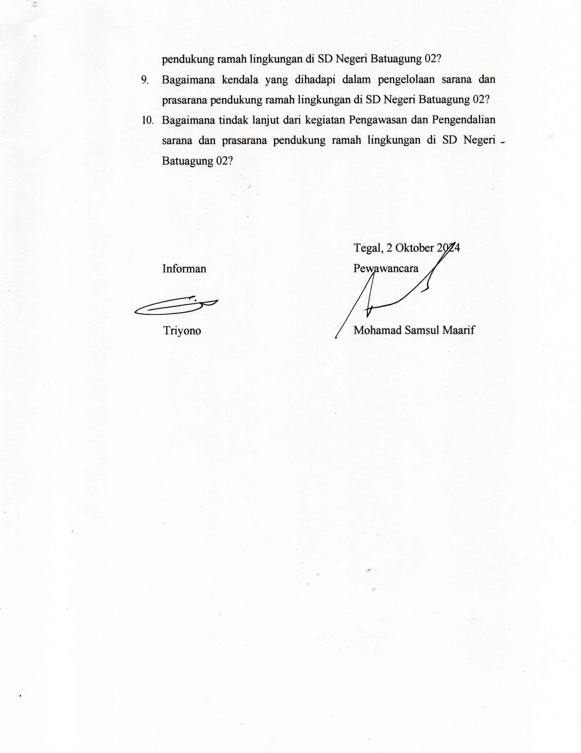pendukung ramah lingkungan di SD Negeri Batuagung 02?
  3. Bagaimana kendala yang dihadapi dalam pengelolaan sarana dan prasarana pendukung ramah lingkungan di SD Negeri Batuagung 02?
  4. Bagaimana tindak lanjut dari kegiatan Pengawasan dan Pengendalian sarana dan prasarana pendukung ramah lingkungan di SD Negeri Batuagung 02?

Tegal, 2 Oktober 2024

Informan Pewawancara

Triyono Mohamad Samsul Maarif

Lampiran 7

Hasil Observasi Dokumen

Implementasi Kemampuan Manajerial Kepala Sekolah dalam Menciptakan Sekolah Hijau (Green School) di SD Negeri Batuagung 02

|  |  |  |  |  |
| --- | --- | --- | --- | --- |
| No | Fokus Penelitian | Dokumen | Ketersediaan | |
| Ada | Tidak |
| 1. | Kebijakan berwawasan lingkungan | Visi, Misi, dan Tujuan Sekolah Surat Keputusan | V |  |
| Surat Keputusan (SK Tim Sekolah Hijau) | V |  |
| RKAS | V |  |
| Peraturan sekolah | V |  |
| 2 | Kurikulum berbasis lingkungan | Kurikulum | V |  |
| Silabus | V |  |
| RPP | V |  |
| Foto pembelajaran | V |  |
| 3. | Kegiatan berbasis partisipatif | Daftar Kegiatan Siswa | V |  |
| Laporan kegiatan | V |  |
| Foto kegiatan | V |  |
| 4. | Pengelolaan sarana dan prasarana ramah lingkungan | Jadwal piket | V |  |
| Buku inventaris sekolah | V |  |
| Foto sarana dan prasarana sekolah | V |  |

Mengetahui

Kepala SDN Batuagung 02

**Tuti Hartati, S.Pd.**

NIP 197006102003122004

Lampiran 8

Kondensasi Hasil Observasi

|  |  |  |  |  |  |  |
| --- | --- | --- | --- | --- | --- | --- |
| No | Komponen | Fokus Penelitian | Indikator pengamatan | Tanggal Pengamatan | Deskripsi hasil observasi | Kesimpulan |
| 1. | Kebijakan sekolah berwawasan lingkungan | Pelaksanaan | Visi, misi, dan tujuan sekolah | Senin, 3 Juni 2024 | Terdapat banner/spanduk visi misi di gerbang sekolah | * Visi, misi, dan tujuan SD Negeri Batuagung 02 dilaksanakan dengan media sosialisasi berupa papan visi, misi, dan tujuan sekolah * Papan tersebut dipasang di berbagai tempat seperti di gerbang sekolah dan depan ruang kepala sekolah |
| Terdapat papan visi misi di depan ruang kepala sekolah |
| RKAS | Terdapat papan yang menggambarkan alokasi penggunaan dana BOS yang  dipasangan di ruang guru | RKAS dilaksanakan secara transparan |
| Program kebijakan Pengawasan dan Pengendalian sekolah hijau | Senin, 3 Juni 2024 | Terdapat poster yang bertuliskan gerakan membuang sampah pada tempatnya yang dipasang  dekat tong sampah, tiap-tiap kelas terdapat tulisan peduli lingkungan | * Program kebijakan Pengawasan dan Pengendalian sekolah hijau dilakukan dengan membuat peraturan atau tata tertib * Mediaberupa papan, poster dll |

|  |  |  |  |  |  |  |
| --- | --- | --- | --- | --- | --- | --- |
| No | Komponen | Fokus Penelitian | Indikator pengamatan | Tanggal Pengamatan | Deskripsi hasil observasi | Kesimpulan |
|  |  |  |  |  | dan non organic untuk masing- masing tong sampah | prasarana sekolah. |
| Terdapat perintah atau larangan merusak tanaman |
| Terdapat papan tata tertib di ruang depan kepala sekolah |
| Terdapat papan bertuliskan  ajakan hidup bersih dan sehat di depan ruang kepala sekolah |
| Terdapat tulisan tentang tata tertib atau peraturan sekolah di  ruang kelas 1-6 |
| Pengendalia n/ (Evaluasi dan monitoring) | RKAS | Rabu, 5 Juni 2024 | Terdapat papan laporan penggunaan dana BOS yang dipasang di papan informasi di ruang guru | RKAS dilakukan secara transparan dengan mempertimbangkan efektivitas dan efisiensi |
| Program kebijakan Pengawasan dan Pengendalian  sekolah hijau | Terdapat ruang bimbingan khusus bagi siswa yang melanggar peraturan | Evaluasi dilakukan oleh guru dan kepala sekolah melalui pengamatan sikap dan kemudian ditindalanjuti dengan bimbingan individu maupun kelompok |

|  |  |  |  |  |  |  |
| --- | --- | --- | --- | --- | --- | --- |
| No | Komponen | Fokus Penelitian | Indikator pengamatan | Tanggal Pengamatan | Deskripsi hasil observasi | Kesimpulan |
| 2. | Kurikulum sekolah berbasis lingkungan | Pelaksanaan | Pelaksanaan pembelajaran | Selasa, 11 Juni 2024 | Terdapat gambar poster hasil karya siswa yang bertema lingkungan dipajang di majalah dinding | * SD Negeri Batuagung 02 sudah melaksanakan pembelajaran terintegrasi lingkungan sebagai sumber belajar * Kegiatan dan metode pembelajaran yang dilakukan guru sudah bervariasi dan tidak monoton. Pembelajaran sudah melibatkan keaktivan siswa * SD Negeri Batuagung 02 sudah memfasilitasi kreativitas siswa terbukti dengan adanya majalah dinding dan etalase yang memajang karya siswa |
| Terdapat kegiatan pembelajaran secara daring pada tema lingkunga siswa diminta  melakukan kegiatan merawat tanaman. |
| Terdapat hutan sekolah, apotik hidup, dan warung hidup yang dapat digunakan sebagai media  pembelajaran bertema lingkungan |
| Terdapat etalase yang berisi hasil karya siswa berupa bunga maupun kerajinan lain yang terbuat dari plastic bekas |
| Terdapat majalah dinding yang berisi hasil belajar siswa yang terpajang di depan kantor guru |
| Struktur kurikulum | Terdapat rapat kegiatan Pengembangan kurikuulum | - Secara rutin kepala sekolah guru dan tenaga pendidikan |

|  |  |  |  |  |  |  |
| --- | --- | --- | --- | --- | --- | --- |
| No | Komponen | Fokus Penelitian | Indikator pengamatan | Tanggal Pengamatan | Deskripsi hasil observasi | Kesimpulan |
|  |  |  | dalam mata pelajaran, muatan lokal, dan Pengembangan diri |  | antara narasumber dan guru melalui KKG tungkat  Dabin/Gugus | mengembangkan kurikulum mata pelajaran, muatan local, dan Pengembangan diri dan mengintegrasikanya dalam kegiatan pembelajaran lingkungan  hidup |
| Terdapat ruang gugus untuk mendiskusikan kegiatan  Pengembangan kurikulum maupun koordinasi lainnya |
| Pengembangan Silabus, dan RPP | Terdapat kegiatan KKG guna membahas silabus dan RPP yang  diintegrasikan dengan pendidikan lingkungan hidup | Guru secara rutin mengembangkan silabus dan RPP dan mengintegrasikan kedalam kegiatan pembelajaran |
| Guru membuat RPP dengan memasukkan unsur pendidikan  lingkungan hidup |
| Pengendalia n (evaluasi dan monitoring) | Evaluasi pembelajaran | Rabu, 12 Juni 2024 | Guru melakukan penilaian terhadap aktivitas pembelajarn siswa terutama kaitanya dengan sikap peduli lingkungan | Kepala sekolah dan guru terlibat dalam penilaian sikap dan produk kemudian ditindaklanjuti dengan bimbingan untuk mengikuti perlomasan |
| Guru melakukan penilaian produk terhadap hasil karya siswa berupa membuat hasil kerajian dari plastic daur ulang |

|  |  |  |  |  |  |  |
| --- | --- | --- | --- | --- | --- | --- |
| No | Komponen | Fokus Penelitian | Indikator pengamatan | Tanggal Pengamatan | Deskripsi hasil observasi | Kesimpulan |
|  |  |  |  |  | Guru menilai dan memajamng hasil karya siswa yang terbaik untuk ditampilkan di majalah dinding |  |
| 3. | Kegiatan lingkungan berbasis partisipatis | Perencanaa n | Kegiatan perlindungan dan pengelolaan lingkungan | Selasa, 11 Juni 2024 | Terdapat tulisan bertema lingkungan yang dipasang di pasang disekeliling pagar  Sekolah | * Kegiatan lingkungan berbasis partisipatif disosialisasikan kepada melalui tulisan * Untuk meningkatkan partisipasi siswa, sekolah memasang banner, motto, running text yang bertemakan ajakan untuk memiliki karakter peduli lingkungan |
| Terdapat motto yang bertuliskan pendidikan karakter salah  satunya adalah peduli lingkungan |
| Terdapat running text bertemakan sekolah sehat dan berbudaya lingkungan |
| Kemitraan | Terdapat kegiatan orientasi Hygiene sanitasi sekolah  bekerjasama dengan masyarakat | Kemitraan atau kerjasama dengan berbagai pihak sangat mendukung program sekolah hijau |
| Terdapat kegatan rutin lomas menggambar dan mewarnai bekerjsama dengan TK  Kecamatan |

|  |  |  |  |  |  |  |
| --- | --- | --- | --- | --- | --- | --- |
| No | Komponen | Fokus Penelitian | Indikator pengamatan | Tanggal Pengamatan | Deskripsi hasil observasi | Kesimpulan |
|  |  |  |  |  | Terdapat sosialisasi gerakan cuci tanga mpakai sabun (CTPS)  bekerjasama dengan masyarakat |  |
| Pelaksanaan | Kegiatan perlindunngan dan pengelolaan lingkungan hidup | Selasa, 11 Juni 2024 | Terdapat jadwal piket di tiap- tiap kelas | * Terdapat berbagai macam kegiatan perlindungan dan pengelolaan lingkungan hidup diantaranya:   1. Piket kelas   2. Jumat bersih   3. Pembibitan tanaman   4. Gerakan memungut sampah   5. Pembuatan makanan dan minuman sehat   6. Program solutif kretaif seperti pembuatan lubang biopori, dan ecobrick, dan kerajianan |
| Siswa melaksanakan piket pada pagi hari dan siang hari |
| Setiap piket siswa tidak hanya menyapu tetapi juga melakukan pemeliharaan terhadap Bumijawa  Sekolah |
| Terdapat lubang bipori untuk resapan air |
| Siswa membuang sampah di tempat sampah yang telah disediakan dengan memilah sampah plastic dan non plastic |

|  |  |  |  |  |  |  |
| --- | --- | --- | --- | --- | --- | --- |
| No | Komponen | Fokus Penelitian | Indikator pengamatan | Tanggal Pengamatan | Deskripsi hasil observasi | Kesimpulan |
|  |  |  |  |  | Terdapat kegiatan jumat bersih, 10 menit sebelum pembelajaran dimulai | tangan   1. Kegiatan   ekstrakurikuler yang mengintegrasikan pembelajaran lingkungan hidup   1. Drumband dengan menyanyikan yel maupun lagu bertema lingkungan   - Kegiatan yang telah direncanakan melibatkan siswa secara aktif meskipun dalam pelaksanaaya masih memerlukan bimbingan dari guru dan kepala sekolah |
| Terdapat berbagai poster hemat energy dan menjaga lingkungan sekolah disekitar Bumijawa, mushola, ruang kelas, dan teras sekolah |
| Terdapat kegiatan pelatihan membuat ecobrick |
| Terdapat kegiatan ekstrakurikuler pramuka dengan kegiatan penjelajahan  Lingkungan |
| Kemitraan | Rabu, 12 Juni 2024 | Terdapat papan struktur  organisasi komite sekolah yang dipasang di ruang kepala sekolah | * Kemitraan sekolah dilakukan dengan orang tua siswa dan pihak lain * Kemitraan didapatkan melaui kegiatan sosialisasi dengan pertimbangan kebermanfaatan untuk   Sekolah |
| Terdapat kegiatan sosialisasi sekolah hijau kepada orang tua |

|  |  |  |  |  |  |  |
| --- | --- | --- | --- | --- | --- | --- |
| No | Komponen | Fokus Penelitian | Indikator pengamatan | Tanggal Pengamatan | Deskripsi hasil observasi | Kesimpulan |
|  |  | Pengendalian | Kegiatan perlindungan dan pengelolaan lingkungan hidup | Rabu, 12 Juni 2024 | Kepala sekolah melakukan pengecekan terhadap tempat sampah yang telah disediakan | Evaluasi kegiatan perlindungan dan pengelolaan lingkungan hidup dilakukan baik melalui pengamatan langsung, tes praktik, teguran lisan, pemberian reward dan hukuman yang mendidik |
| Siswa diminta membuat hasil karya dari sampah plastik  berdasarkan pelatihan yang telah dilaksanakan |
| Siswa yang merusak lingkungan dan tidak aktivv merawat  tanaman dihukum dengan memaswa tanaman hias |
| Terdapat kegiatan pemberian penghargaan kepada wali murid yang berpartisipasi terhadap  kegiatan perlindungan dan pengelolaan lingkungan hidup |
| Pengelolaan dan pemeliharaan sarana dan prasarana | Selasa, 11 Juni 2024 | Terdapat tulisan struktur program pengelolaan dan pemeliharan sarana dan  prasarana yang ditempel di ruang guru | Rencana pengelolaan saran dan prasarana termuat dalam struktur program inventarisasi |
| 4. | Pengelolaan sarana dan prasarana pendukung ramah lingkungan | Perencanaa n |
| Struktur memuat inventarisari  sarana dan prassarana pendukung ramah lingkungan |

|  |  |  |  |  |  |  |
| --- | --- | --- | --- | --- | --- | --- |
| No | Komponen | Fokus Penelitian | Indikator pengamatan | Tanggal Pengamatan | Deskripsi hasil observasi | Kesimpulan |
|  |  | Pelaksanaan | Ketersediaaan sarana dan prasarana | Senin, 10 Juni 2024 | Terdapat tempat sampah untuk  masing-masing kelas yang diletakkan di depan teras kelas | Sarana pendukung sekolah ramah lingkungan antara lain:   1. Tempat sampah 2. Alat kebersihan 3. Tempat pembuangan sampah sementara 4. Biopori 5. Buku bertema lingkungan |
| Terdapat daerah resapan air/biopori |
| Terdapat berbagai macam alat kebersihan di masing-masing  kelas |
| Terdapat tulisan yang ditempel  di ruang kelas yang berisi daftar inventaris barang |
| Siswa membuang sampah akhir  pada pembuangan yang telah disediakan |
| Ssiwa memasca berbagai buku diperpustakaan yang berkaitan  dengan lingkungan |
| Pelayanan kantin sehat | Selasa, 11 Juni 2024 | Terdapat warung sehat yang terletak di dekat rumah penjaga | Kantin sekolah menyediakan makanan sehat denagn tetap memperhatikan aspek |

|  |  |  |  |  |  |  |
| --- | --- | --- | --- | --- | --- | --- |
| No | Komponen | Fokus Penelitian | Indikator pengamatan | Tanggal Pengamatan | Deskripsi hasil observasi | Kesimpulan |
|  |  |  |  |  | Terdapat beberapa tempat cuci tangan di dekat kantin dan  halaman sekolah | lingkungan yaitu dengan mengurangi penggunaan plastik |
| Kantin sekolah menyediakan makanan dan minuman sehat |
| Makanan dan minuman dibungkus kedalam kotak makanan guna mengurangi sampah plastik |
| Pengendalia n | Ketersediaan sarana dan prasarana | Senin, 10 Juni 2024 | Pengurus barang melakukan kegiatan pengecekan dan  pelaporan ketersedian barang secara rutin | Kegiatan pelaporan sarana dan prasarana dilakukan secara rutin |
| Pengelolaan dan pemeliharan  sarana dan prasarana | Kepala sekolah dan guru melakukan pengecekan terhadap fungsi sarana dan prasarana sekolah | Kegiatan pengecekan kondisi sarana dan prasarana dilakukan kepala sekolah dan guru |
| Pelayanan kantin sehat | Penjual kantin mulai menggurangi penggunaan sampah plastic untuk  mewujudkan kantin sehat dan bebas sampah plastik | Kantin sehat menjadi sarana yang dapat mewujudkan budaya peduli lingkungan |
| Penjual kantin mulai menyediakan jajanan sehat |

Lampiran 9

Kondensasi Data Hasil Wawancara Manajamen Sekolah Hijau SD N Batuagung 02

Kepala Sekolah dengan guru Kelas IV

|  |  |  |  |  |
| --- | --- | --- | --- | --- |
| A. Perencanaan | | | | |
| 1. Bagaimana proses perencanaan sekolah berwawasan lingkungan di SD N Batuagung 02? | | | | |
| No | Informan | Transkrip Wawancara | Kondensasi | Kesimpulan |
| a. | WKS | Awalnya dari kejuaran sekolah sehat *mas,* kemudian kami ditunjuk untuk menjadi perwakilah sekolah adiwiyata. Tentu ini perlu dirapatkan *mas.* Banyak yang harus dipertimbangkan , apalagi untuk indikator yang pertama ini menjadi dasar sebuah program bisa berjalan apa tidak. Maka saya beserta dewan guru sangat konsen untuk merumuskan supaya pondasinya kuat. Tidak hanya dengan dewan guru, saya juga  *sharing* dengan komite | Perencanaan kebijakan sekolah berwawasan lingkungan dilakukan melalui rapat antara kepala sekolah, dewan guru, dan *sharing* dengan komite | Perencanaan kebijakan sekolah berwawasan lingkungan dilaksanakana melalui kegiatan rapat antara kepala sekolah dan dewan guru dengan memperhatikan masukan dari komite. |
| b. | WGK1 | Dirapatkan *mas.* Waktu itu kepala sekolah, saya dan rekan-rekan. Ada juga undangan buat komite, namun tidak hadir. | Kebijakan sekolah berwawasan lingkungan direncanakan melalui kegiatan rapat antara  kepala sekolah dan dewan guru |
| 2. Aspek apa saja yang menjadi fokus utama penentuan kebijakan sekolah berwawasan lingkungan? | | | | |
| No | Informan | Transkrip Wawancara | Kondensasi | Kesimpulan |
| a. | WKS | Untuk dasar penentuan kebijakan sekolah berwawasan  lingkungan, kami fokuskan pada perumusan visi, misi,  dan tujuan sekolah, penganggaran, dan peraturan sekolah *mas.* | Visi, misi, dan tujuan sekolah,  penganggaran, dan peraturan  menjadi focus utama penentuan kebijakan sekolah berwawasan lingkungan karena menjadi  pondasi suatu program | Fokus utama dalam  kebijakan sekolah  berwawasan lingkungan adalah visi, misi, dan tujaun sekolah, penganggaran atau RKAS, dan pembuatan kebijakan atau peraturan sekolah. |
| b. | WGK1 | Dulu waktu rapat kami membahas mengenai visi misi, RKAS, sama pembuatan peraturan atau tata tertib *mas.* | Pembahasan mengenai visi, misi, RKAS peraturan atau tata tertib menjadi fokus utama dalam indikator kebijakan sekolah  berwawasan lingkungan. |

|  |  |  |  |  |
| --- | --- | --- | --- | --- |
| 3. Bagaimana masing-masing aspek tersebut direncanakan? | | | | |
| No | Informan | Transkrip Wawancara | Kondensasi | Kesimpulan |
| a. | WKS | Kalau untuk perumusan visi misi kan memang sudah ada dari dulu *mas,* tapi kami adakan perubahan agar aspek pendidikan lingkungan hidup itu muncul sehingga jadilah itu “Mewujudkan lingkungan sekolah yang berbudaya peduli lingkungan untuk unggul di bidang IPTEK dan berwawasan IMTAQ” kan sudah jelas termuat aspek lingkungan hidupnya. Kalau untuk RKAS sebenarnya sudah ada ketentuan penggunaanya ya, hanya kami rencanakan beberapa kegiatan agar bisa mendapat pendaan lebih untuk kegiatan sekolah hijau. Kurang lebih sekitar 20% kami anggarkan dari total dana BOS. Itu untuk  mendanai kegiatan seperti pengadaan tanaman,  perawatan tanaman, , alat kebersihan, dan sarana  prasarana kami tambah proporsi anggaranya. | Perencanaan visi, misi dan tujuan sekolah, dilakukan perubahan dengan memasukan unsur lingkungan hidup. RKAS dianggarkan secara proporsional untuk kegiatan pengelolaan sekolah hijau.  Peraturan dibuat dengan mempertimbangkan karakter siswa SD | Perencanaan visi, misi, dan tujuan sekolah, RKAS, dan peraturan kebijakan sekolah dilaksanakan dengan memuat aspek pendidikan lingkungan hidup. |
| b. | WGK1 | Semuanya direncanakan melalui rapat. Dengan berbagai pertimbangan. Dulu kan waktu belum ada adiwiyata visi, misi, dan tujuan sekolah kan tidak ada aspek lingkungan hidupnya, sekarang ada. Tujuanya supaya mengakomodir tujuan dari program itu sendiri. Kemudian RKAS dibuat supaya ada anggaran program untuk sekolah hijau. Kalau peraturan sih masih dibuat umum, hanya ada beberapa poin saja  yang memuat upaya pengelolaan lingkungan hidup. | Perencanaan visi, misi, dan tujuan sekolah, RKAS, dan peraturan dibuat dengan mempertimbangkan aspek pendidikan lingkungan hidup agar selaras dengan program sekolah hijau. |  |

|  |  |  |  |  |
| --- | --- | --- | --- | --- |
| B. Pelaksanaan | | | | |
| No | Informan | Transkrip Wawancara | Kondensasi | Kesimpulan |
| 1. Bagaimana penginternalisasian kebijakan sekolah berwawasan lingkungan di SD N Batuagung 02? | | | | |
| a. | WKS | Keteladanan *mas.* Sebuah kebijakan harus di praktekan dulu oleh yang membuat kebijakan. Bagaimana orang lain mau mematuhi, kalau yang  membuat saja tidak patuh. Saya menghimbau  keseluruh guru baik pendidik maupun tenaga kependidikan agar selalu berpegang teguh pada visi, misi, dan tujuan yang telah kita buat bersama. | Keteladan merupakan salah satu cara penginternalisasian kebijakan sekolah berwawasan  lingkungan. | Upaya internalisasi kebijakan sekolah berwawasan lingkungan  dilakukan melalui  keteladanan dari pembuat kebijakan dan himbauan secara lisan  dari kepala sekolah |
| b. | WGK1 | Kepala sekolah selalu menghimbau *mas.* Bahwa guru harus selalu menjaga etikanya di segala tempat. Apalagi yang berkaitan dengan program ini. Berat kalau dari diri kita sendiri tidak mau menjalankan apa yang sudah kita programkan. Siswa hanya mau mau melakukan apa yang kita suruh. Kami maunya tidak seperti itu. Yang kami inginkan ya siswa memiliki kesadaran penuh untuk melakukan sesuatu atas rasa sadar, bukan paksaan. Maka supaya mereka mau, ya  kita harus memberi contoh. | Himbauan dari kepala sekolah menjadi bentuk internalisasi lisan bagi guru agar berpegang teguh pada pelaksanaan program agar mampu menjadi contoh warga sekolah. |  |

|  |  |  |  |  |
| --- | --- | --- | --- | --- |
| 2. Bagaimana bentuk kegiatan yang dilakukan SD N Batuagung 02 sehubungan dengan penginternalisasian visi, misi, dan tujuan  sekolah? | | | | |
| No | Informan | Transkrip Wawancara | Kondensasi | Kesimpulan |
| a. | WKS | Melalui pembiasaan sehari-hari. Memberikan contoh bagaimana baiknya. Memberi teladan itu yang penting apalagi dengan anak-anak SD yang masih sangat perlu contoh secara nyata tidak hanya sekeder nasehat saja. Kalau biar anak tahu visi-misinya ada marsnya, saya yang *nyiptain* liriknya. Kalau drumband juga  dinyanyikan mars itu. Selain itu juga ada tulisan  tentang visi misi di depan ruangan saya itu, juga di  pintu gerbang. Yah biar anak cepet hafal lah mas. | Penginternalisasian visi, misi, dan tujuan sekolah dilakukan dengan pembiasaan dengan contoh teladan nyata dari guru kepada siswa. Selain itu visi, misi diinternalisasikan lewat  lagu, yel-yel, dan berbagai  tulisan di papan yang terpasang | Penginternalisasian visi, misi, dan tujuan sekolah dilakukan dengan cara:   1. Pembiasaan atau keteladanan 2. Sosialisasi saat   upacara   1. Mars/lagu 2. Pemasangan papan visi, misi 3. Memasukkanya |
| b. | WGK1 | Pas upacara sering disampaikan tentang visi misi *mas.* Tiap masuk kelas juga saya sering minta guru- guru bersama siswa untuk mengucapkan visi misi.  Ada mars juga, tulisan-tulisan, intinya berbagai cara  gitu mas. | Penginternalisasian visi, misi, dan tujuan sekolah dilakukan mellaui sosialisasi oleh kepala sekolah maupun guru, lewat  mars dan tulisan. |
| 3. Bagaimanakah pelaksanaan kegiatan dan anggaran sekolah dalam RKAS yang telah disusun? | | | | |
| No | Informan | Transkrip Wawancara | Kondensasi | Kesimpulan |
| a. | WKS | Kegiatan yang disusun dalam RKAS tentu saja dilaksanakan kalau yang kaitannya dengan lingkungan itu ada perawatan taman sekolah,  perawatan kebun, penyediaan sarana dan prasarana, dl. Dalam prakteknya kami menganggarkan sebesar 20% dari keseluruhan dana BOS. Penggunaanya sesuai dengan dokumen RKAS. | RKAS dalam upaya perlindungan dan pengelolaan lingkungan hidup di sekolah adiwiyata dilakukan secara berkelanjutan dengan melibatkan seluruh warga sekolah baik guru dan karyawan maupun siswa- siswi SD N Batuagung 02.  Kegiatan yang dilakukan seperti, perawatan tanaman di taman dan  kebun. | Perlindungan dan pengelolaan lingkungan hidup di SD N Batuagung 02 dilakukan dengan menggunakan RKAS sebagai acuan atau pedoman pelaksanaan. Kegiatan yang dilakukan antara lain:   1. Perawatan taman dan kebun 2. Jumat bersih 3. Pengadaan sarana dan prasarana |
| b. | WGK1 | RKAS itu kan bisa dijadikan sebagai pedoman pelaksanaan. Kalau untuk pelaksanaannya yang berdasarkan RKAS itu. Untuk yang kegiatan  berkelanjutan seperti pengelolaan taman dan kebun.  Ada juga itu tiap Jumat bersih setelah senam biasanya siswa dan guru bersama-sama membersihkan taman dan kebun kelas. | RKAS digunakan sebagai acuan atau pedoman pelaksanaan kegiatan. Kegiatan-kegiatan  tersebut melibatkan seluruh  warga sekolah. Contoh kegiatan yang dilakukan ada perawatan taman dan kebun serta Jumat  Bersih. |

|  |  |  |  |  |
| --- | --- | --- | --- | --- |
| 4. Bagaimana pelaksanaan kebijakan atau peraturan yang diterapkan di SD N Batuagung 02 terkait dengan kebijakan sekolah  berwawasan lingkungan? | | | | |
| a. | WKS | Memberi tahukan adanya kebijakan peraturan itu tidak hanya kepada anak tapi juga orang tua ketika awal masuk itu sehingga orang tua juga bisa mengingatkan anak. *Pas* terima rapor juga diingatkan lagi. Di penjuru sekolah juga di  pasang tata-tertib untuk mengingatkan siswa. | Sekolah memberikan penyuluhan baik pada siswa maupun orang tua dan juga memasang papan tata- tertib sekolah. | Pelaksanaan kebijakan atau peraturan di SD N Batuagung 02 dilakukan dengan cara:   1. mengadakan penyuluhan kebijakan dan peraturan kepada siswa dan orang tua/ wali, 2. pemasangan papan tata tertib, memberi contoh menaati tata   tertib |
| b. | WGK1 | Disosialisasikan kepada siswa dan juga orang tua. Di kelas kelas di pasang papan tata-tertib. Di beberapa sudut sekolah juga ada. Jadi siswa bisa membaca dan ingat tata tertib. Guru juga berperan untuk memberikan contoh dan mengingatkan siswa. | Kebijakan dan peraturan disosialisasikan tidak hanya kepada siswa tetapi juga orang tua. Agar siswa mengingat tata tertib sekolah memasang papan- papan tata tertib dan juga guru memberi contoh serta  mengingatkan siswa. |
| 5. Bagaimana warga sekolah melaksanakan kebijakan sekolah berwawasan lingkungan? | | | | |
| No | Informan | Transkrip Wawancara | Kondensasi | Kesimpulan |
| a. | WKS | Kalu disini rata-rata sudah mulai menyadari ya mas  dengan adanya program sekolah hijau. Sudah begitu  banyak papan bertemakan sekolah hijau, sarana dan prasarana, program kegiatan,mars. Mereka kadang melakukan itu. Siswa juga sudah terbiasa membuang sampah sesuai tempatnya, merawat taman, bahkan ada yang berinisitaif bawa tanaman dari rumah. | Warga sekolah sudah meulai  menyadari dan melaksanakan  kebijakan sekolah berwawasan lingkungan. Hal ini tampak pada kebiasaan siswa untuk membuang sampah pada tempatnya, merawat taman,  bahkan berinisitaif membawa tanaman sendiri untuk  ditanam di kebun sekolah | Warga sekolah sudah  mulai menyadari dan  melaksanakan kebijakan sekolah berwawasan lingkungan atas dasar kesadaran tanpa perlu pemantauan dan pengawasan dari kepala sekolah maupun guru. |
| b. | WGK1 | Sudah mulai tertib sih ini *mas.* Kalau dulu kan guru harus selalu memantau, mengawasi, mengingatkan. Kalau sekarang mereka sudah tau dan mulai mengerjakan. *Mas* bisa liat sendiri, disini sangat jarang kita temukan sampah, tanaman juga subur,  fasilitas cuci tangan juga ada. | Warga sekolah sudah mulai tertib tanpa adanya pemantauan, pengawasan dan teguran. |

|  |  |  |  |  |
| --- | --- | --- | --- | --- |
| C. Pengawasan dan Pengendalian | | | | |
| 1. Bagaimana SD N Batuagung 02 melakukan Pengawasan dan Pengendalian terhadap pelaksanaan kebijakan sekolah berwawasan lingkungan? | | | | |
| No | Informan | Transkrip Wawancara | Kondensasi | Kesimpulan |
| a. | WKS | Kami rutin melakukan rapat koordinasi *mas.* Melalui kegiatan ini nanti akan disampaikan hasil kerja selama sebulan. Manganalisis kondisi dan hasil dari kebijakan yang telah dterapkan. Kalau monitoring secara langsung biasanya saya kadang  mengecek atau melakukan pengamatan terhadap  aktivitas siswa, sudah mematuhi tata tertib belum.  Kalau belum ya saya tegur langsung. | Kegiatan Pengawasan dan Pengendalian yang dilakukan berupa rapat koordinasi guna melaporkan hasil kerja tim selama periode tertentu. Selain itu monitoring  dan pengamatan terhadap  aktivitas siswa | Pengawasan dan Pengendalian terhadap kebijakan sekolah berwawasan lingkungan berupa:  1) Rapat evaluasi antar tim   1. Pengamatan langsung terhadap aktivitas siswa 2. Teguran berupa lisan dan bimbingan khusus |
| b. | WGK1 | Saya sering menegur siswa jika mereka melanggar. Kalau pelanggaranya masih bisa ditoleransi ya kita cukup menasihati saja. Tapi kalau sudah keterlaluan biasnaya oleh guru dibimbing langsung di ruang  bimbingan. | Pengawasan dan Pengendalian dilakukan oleh guru berupa teguran langsung berupa nasihat maupun bimbingan khusus. |

|  |  |  |  |  |
| --- | --- | --- | --- | --- |
| 2. Bagaimana respon warga sekolah terhadap kebijakan sekolah berwaawasan lingkungan? | | | | |
| a. | WKS | Awalnya susah *mas,* Terutama untuk pelaksanaan kebijakan visi misi, penganggaran dari masyarakat juga kadang membantu meskipun tidak dalam bentuk uang. Mereka jika punya tanaman yang bagus suka dibawa kesini untuk koleksi lewat anak mereka.  Kadang mereka membawa pupuk, dll. Itu respon  yang sangat bagus menurut kami. | Warga sekolah memberikan respon dengan memberikan bantuan non uang berupa tanaman dan memberi pupuk | Respon warga sekolah cukup baik dibuktikan dengan partisipasi dalam hal pengadaan tanaman, pengelolaan dan pemeliharaanya. |
| b. | WGK1 | Sekarang lumayan *mas,* dibanding kan dulu. Siswa juga terlihat bersemangat jika dilibatkan dalam kegiatan mengelola tanaman. Mereka suka dengan  keadaan sekarang yang lebih asri. | Siswa lebih bersemangat jika dilibatkan dalam kegiatan mengelola tanaman |
| 3. Bagaimana kendala yang ditemui baik dalam proses perencanaan, pelaksanaan, maupun Pengawasan dan Pengendalian dari  kebijakan sekolah berwawasan lingkungan? | | | | |
| No | Informan | Transkrip Wawancara | Kondensasi | Kesimpulan |
| a. | WKS | Kendalanya itu kalau guru hanya sekedar “*ndawuhi”*  saja, padahal memberikan contoh itu kan lebih baik dari pada cuman menyuruh anak untuk melukan. Selain itu kita punya banyak recana lainnya. | Kendala perencanaan,  pelaksanaan dan evaluasi | Kebijakan sekolah berwawasan lingkungan |

|  |  |  |  |  |
| --- | --- | --- | --- | --- |
|  |  |  | kebijakan sekolah berwawasan | SD N Batuagung 02 memiliki kendala sebagai berikut:   1. kurangnya kepedulian dari beberapa pihak- pihak terkait, 2. tidak sebandingnya beban tugas dengan jam kerja guru, 3. kurang   mendalamnya analisis laporan evaluasi, dan kurangnya personil. |
|  | lingkungan seperti masih ada |
| seperti contohnya | guru yang hanya memberikan |
| pe*mbak*aran sampah. Terus untuk program sekolah | anak perintah dan tidak |
| sehat itu kan kita punya aturan tidak boleh ada | memberikan contoh yang |
| pedagang yang jualan di luar sekolah, kalau setelah | benar. Selain itu pihak luar |
| dikasih tahu ya bersih nanti setelah beberapa minggu | sekolah yang kadang kurang |
| balik lagi. | mendukung pelaksanaan |
|  | aturan dan kegiatan yang telah |
|  | dibuat oleh SD N Batuagung 02. |
| b. | WGK1 | beban tugas guru yang tidak sebanding dengan jam | Perencanaan dan pelaksanaan |
|  |  | kerjanya *mas.* Terus adanya orang tua yang kurang | kebijakan sekolah berwawasan |
|  |  | peduli, maksudnya di sekolah anak sudah diberi tahu | lingkungan terkendala dengan |
|  |  | ini itu untuk menjaga lingkungan, buang sampah | perbandingan beban tugas guru |
|  |  | sesuai dengan tempatnya dan jenisnya tapi ketika | dan jam kerja yang tidak |
|  |  | dirumah balik lagi orang tua tidak mengingatkan atau | sebanding serta kurang |
|  |  | saat kegiatan yang melibatkan orang tua tapi orang | pedulinya orang tua dengan |
|  |  | tuanya kurang peduli dan kurang aktif. Kalau | aturan dan kegiatan yang |
|  |  | evaluasinya itu masih terkendala dengan penyusunan | dicanangkan oleh SD Negeri |
|  |  | laporan *mas.* Laporan sih sudah tapi mungkin | 03 Bumijawa. Sementara untuk |
|  |  | analisisnya kurang mendalam. Sebabnya ya tadi itu | evaluasi terkendala dengan |
|  |  | jam kerja dan beban tugasnya tidak sebanding. Ya | analisis dalam laporan yang |
|  |  | bisa dikatakan kurang personil. | kurang mendalam sebagai jumlah PTK |

|  |  |  |  |  |
| --- | --- | --- | --- | --- |
| No | Informan | Transkrip Wawancara | Kondensasi | Kesimpulan |
| 3. Bagaimana tindak lanjut terhadap kegiatan Pengawasan dan Pengendalian kebijakan berwawasan lingkungan di SD N Batuagung 02? | | | | |
| a. | WKS | kami analisis mana yang kurang, untuk kemudian | Tindak lanjut terhadap kegiatan | Kegiatan tindak lanjut terhadap kebijakan berwawasan lingkungan di SD 05 Beji berupa:   1. Peningkatan kerja sama antar tim 2. Perbaikan terhadap penggunaan anggaran 3. Evaluasi terhadap peraturan 4. Membuat perencanaan yang lebih matang |
|  |  | kami tindak lanjuti dengan perbaikan pada aspek yang | Pengawasan dan Pengendalian yang dilakukan |
|  |  | kami kaji. Misalnya dalam kegiatan pengalokasian | adalah dengan mengevaluasi |
|  |  | RKAS yang mungkin kurang memadai atau tidak | peraturan dan melakukan |
|  |  | tepat sasaran bisa kami pertimbangkan lagi untuk | perbaikan terhadap penggunaan |
|  |  | pelaksanaan tahun depan. Atau mungkin pelaksanaan | anggaran, peningkatan kerja |
|  |  | peraturan yang tidak sesuai dengan keadaan sekarang | sama tim. |
|  |  | maka akan kita lakukan perubahan. Selain itu juga |  |
|  |  | kami pertimbangkan untuk meningkatkan kerja sama |  |
|  |  | tim agar bisa terkoordinasi dengan baik. |  |
| b. | WGK1 | Lebih meningkatkan kerja sama tim saja *mas.* | Peningkatan kerja sama antar |
|  |  | Membuat perencanaan yang lebih matang lagi dan | tim, membuat perencanaan yang |
|  |  | mengevaluasi peraturan. | lebih matang dan mengevaluasi. |

Lampiran 10

Kondensasi Data Hasil Wawancara Manajamen Sekolah Hijau SDN Batuagung 02

dengan Kepala Sekolah dan Guru Kelas 5 Sekolah Berbasis Lingkungan

|  |  |  |  |  |
| --- | --- | --- | --- | --- |
| No | Informan | Transkrip Wawancara | Kondensasi | Kesimpulan |
| A. Perencanaan | | | | |
| 1. Bagaimana SDN Batuagung 02 merencanakan kurikulum berwawasan lingkungan hidup? | | | | |
| a. | WKS | kurikulum dibuat dengan memasukan aspek  pendiidikan lingkungan. Meskipun kurikulum | Silabus sudah ada acuan dari pusat. Indikator dan  kegiatan pembelajaran dalam RPP terintegrasi dengan pendidikan lingkungan hidup dapat dikembangkan dan disusun sendiri oleh guru. | Silabus sudah terdapat acuannya yang berasal dari |
| dan silabus sudah ada acuan dari pusat namun | pusat. Guru dapat |
| kami kembangkan sendiri supaya terintegrasi | mengembangkan indikator |
| dengan program skeolah hijau. Sementara untuk | dan kegiatan-kegiatan |
| RPP dikembangkan sendiri oleh guru, | dalam RPP terintegrasi |
| diintegrasikan dengan pendidikan lingkungan | dengan pendidikan |
| hidup. Biasanya juga melalui KKG (Kelompok | lingkungan hidup sesuai |
| Kerja Guru). Guru dapat mengembangkan | dengan mata pelajaran dan |
| kegiatan-kegiatan pembelajaran. | materi yang sedang di |
| b. | WGK2 | Sudah ada acuan dari pusat Untuk yang terintegrasi dengan pendidikan lingkungan, sebelum memilih mana yang bisa diintegrasikan harus punya pedoman tentang Pendidikan Lingkungan Hidup. Dari situ dapat dicupliki yang sesuai, tergantung mata pelajaran dan materi yang diajarkan. | Silabus sudah ada acuannya. Indikator dan kegiatan dan RPP dapat dikembangkan oleh guru dengan penyesuaian materi pendidikan lingkungan hidup dengan mata pelajaran dan materi  yang diajarkan. | pelajari. |
| No | Informan | Transkrip Wawancara | Kondensasi | Kesimpulan |
| 2. Aspek apa saja yang menjadi focus perencanaan dari kurikulum sekolah berwawasan lingkungan? | | | | |
| a. | WKS | Kami fokus pada pelaksanaan pembelajaran. Bagaimana pembelajaran itu bisa terintegrasi dengan PLH, Pengembangan kurikulum, silabus, dan RPP, serta evaluasi pembelajaran. Aspek- aspek ini yang kami rencanakan agar bisa  mengakomodasi sekolah hijau. | Fokus perencanaan pada kurikulum sekolah berwawasan lingkungan berupa kegiatan pembelajaran, pengembgangan kurikulum dan silabus serta pada  evaluasi pembelajaran. | Fokus perencanaan pada kurikulum sekolah berwawasan lingkungan meliputi:   1. Pelaksanaan pembelajaran 2. Pengembangan struktur kulikulum, silabus, dan RPP 3. Evaluasi pembelajaran |
| b. | WGK2 | Alhmadulillah kurikulum sekarang sangat memadai PLH. Sehingga sangat mudah kami kembangkan. Juga pada kegiatan penilaian. Tidak mungkin kami menilai hanya sebatas pada ulangan harian, tetapi pada aspek sikap dan  ketrampilan. Itu yang susah. | Fokus utama mengkaji pada pelaksanaan pembelajaran dan evaluasi berupa penilaian skap dan keterampilan. |
| 3. Bagaimana masing-masing aspek direncanakan? | | | | |
| a. | WKS | Secara internal kadang kami membahas bersama dengan teman sejawat. Kami juga ada forum KKG. Kadang sering berkumpul diruang gugus tiap hari sabtu. Yang kami bahas berupa analisis silabus. Tidak hanya yang berupa PLH saja namun pembahasan silabus atau indikator-  indikator dalam RPP. | Perencanaan kurikulum berwawasan lingkungan yang mencakup kegiatan formal dalam forum KKG maupun informal bersama teman sejawat. | Perencanaan kurikulum sekolah berwawasan lingkungan dilaksanakan melalui:   1. Pembahasan secara formal melalui forum KKG 2. Pembahasan dengan teman sejawat |
| b. | WGK2 | secara formal melalui forum KKG. Kadang juga  ketika bersama teman sejawat saling tukar pengalaman | Perencanaan disusun secara  formal dalam forum KKG |

|  |  |  |  |  |
| --- | --- | --- | --- | --- |
| 1. Pelaksanaan | | | | |
| 6. Bagaimana penginternalisasian kurikulum berwawasan lingkungan di SDN Batuagung 02? | | | | |
| No | Informan | Transkrip Wawancara | Kondensasi | Kesimpulan |
| a. | WKS | Pelibatan siswa mas. Misalnya pada kegiatan pembelajaran kami usahakan siswa tidak hanya mempelajari dari buku saja, tapi kami ajak membuat atau mempraktikan kegiatan yang berhubungan dengan lingkungan. Misalnya membuat prakarya dari sampah plastik, membuat ecobrick nanti kami kaitkan engan pembelajaran. Selain itu mas juga bisa mengamati bahwa banya sekali media baik berupa tulisan maupun saran dan prasarana yang berhubungan dengan alam.  Itu di kebun belakang ada jenis-jenis tanaman, itu siswa sendiri yang menanam juga mengolahnya menjadi minuman seperti wedang  jahe, kunir asem, dan seterusnya. | Penginternalisasian kurikulum dilakukan dengan melinatkan siswa pada berbagai kegiatan PLH seperti membuat prakarya ecobrick, dan pembuatan minuman tradisional. Selain itu media tulis dan pemanfaaatan sarana dan prasarana juga diikutsertakan. | Pengintenalisasian kurikulum berwawasan lingkungan dlakukan dengan cara:   1. Melibatkan siswa dalam aktivitas PLH 2. Praktek pembelajaran 3. Pemanfaatan sarana dan prasarana 4. Program jumat bersih, gerakan memungut sampah radius astu meter 5. Media tulis berupa papan bertema |
| b. | WGK2 | Sering praktek mas. Hal yang sederhana saja, nanem bunga. Kita bikin proyek kelas. Setiap kelas kan punya Bumijawa, nah disitu sisawa bisa menanam, merawat dan memelihara. Ada juga program jumat bersih, program memungut sampah radius satu meter jika ada sampah siswa memasukan. Ada juga branding BIMAKU kita  tanamkan. | Kegiatan praktek dalam pembelajaran, program jumat bersih, memungut sampah radius satu meter, dan branding BIMAKU menjadi media pengternalisasian pendiidkan lingkungan hidup | lingkungan  6) Branding BIMAKU |
| 7. Bagaimana bentuk pelaksanaan dari kurikulum sekolah berwawasan lingkungan saat ini? | | | | |
| No | Informan | Transkrip Wawancara | Kondensasi | Kesimpulan |
| a. | WKS | Banyak. Berkebun, memilah sampah, daur ulang, pemanfaatan lingkungan sekitar, bahkan mengamati pencemaran yang terjadi di lingkungan sekitar itu sudah termasuk kegiatan pembelajaran lingkungan hidup. Biasanya itu masuk dalam pelajaran IPA, Olahraga atau SBK, pelajaran lain juga bisa tergantung pada materinya. | Bentuk kegiatan pembelajaran terintegrasi dengan lingkungan hidup yang pernah direncanakan SDN Batuagung 02 diantaranya adalah berkebun, memilah sampah, daur ulang, pengamatan lingkungan sekitar yang diintegrasikan dalam berbagai mata pelajaran seperti IPA, Olahraga, dan SBDP tergantung pada materi yang  dipelajari. | Bentuk kegiatan pembelajaran terkait dengan lingkungan hidup yang pernah direncanakan oleh guru-guru di SDN Batuagung 02 antara lain:   1. berkebun, 2. memilah sampah, daur ulang, 3. pengamatan lingkungan sekitar   Kegiatan tersebut harus diperhatikan kesesuaian dengan materi yang dipelajari contohnya kegiatan daur ulang sampah yang dimbaukkan dalam mata pelajaran SBDP atau pengamatan terhadap pencemaran lingkungan melalui mata pelajaran IPA. |
| b. | WGK2 | Banyak, contohnya pengelolaan sampah,  terus kegiatan kegiatan memperingati hari-hari terkait lingkungan . Itu semua bisa dimbaukkan dalam pembelajaran di dalam kelas tapi ya cari yang sesuai dengan materi yang dipelajari. | Banyak kegiatan pembelajaran terkait dengan  lingkungan hidup yang pernah direncanakan oleh  guru-guru di SDN Batuagung 02.  Kegiatan  tersebut disesuaiakan dengan materi yang dipelajari. |
| 8. Bagaimana SDN Batuagung 02 melaksanaan pembelajaran berbasis lingkungan di masa pandemic covid saat ini? | | | | |
| a. | WKS | Pelaksanaan dari kurikulum PLH ada pada metode dan pendekatan pembelajaranya mas, kita sesuaikan dengan materinya. Karena sekarang sedang musim corona, maka kita pakai | Pelaksanaan pembelajaran berbasis lingkungan hidup dimbaa pandemi dilaksanakan dengan  sistem *blended learning*, dan | Pelaksanaan pembelajaran berbasis lingkungan dimba pandemic covid dilakukan melalui sistem *blended* |

|  |  |  |  |  |  |
| --- | --- | --- | --- | --- | --- |
| No | Informan | Transkrip Wawancara | Kondensasi | | Kesimpulan |
|  |  | kurikulum adaptif atau *blended learning*. metodenya kita bikin video pembelajaran untuk diupload di classroom, kemudian guru membimbing lewat WAG. Untuk penilainnya ya kita kebanyakan berupa produk. Jarang berupa ulangan tertulis. Kalau tertulis yang  mengerjakan orang tuanya mas. | tidak terikat kurikulum. Metode yang digunakan melalui classroom dan WAG. Penilaian berupa produk. | | *learning* yaitu menggabungkan kegiatan tatap muka dengan jumlah peserta dan waktu yang terbatas dan secara online melalui classroom dan WAG. Untuk kegiatan berbasis lingkungan guru bisa memberikan tugas kepada siswa misalnya membuat prakarya, proyek pengamatan pertumbuhan tanaman dan sebagainya. |
| b. | WGK2 | Kita pakai *blended learning* mas. ada tatap muka dengan peserta dan waktu terbatas kombinasi online lewat classrom dan WAG. kita bisa menugaskan hal-hal yang kecil saja, seperti kegiatan merawat Bumijawa kita ganti dengan tugas pengamatan dan perkembangan tumbuhan, jadi kita minta siswa menanam tumbuhan kemudian mencatat bagaiman tumbuhan tersebut tumbuh. Aktivitas tersebut kan secara langsung meminta siswa untuk  merawat tanaman juga. |  | |
| 9. Bagaimana sistem penilaian pembelajaran berbasis lingkungan yang bapak/ibu guru lakukan? | | | | | |
| a. | WKS | Evaluasi pembelajaran dilakukan guru sesuai dengan kebutuhannya bisa dalam bentuk lisan ataupun tertulis, pre-test ataupun post-test.  Namun dalam masa covid seperti ini kita fokus  pada upaya PJJ yang menyenangkan. Penilaian lebih pada keterampilan siswa. Misalnya membuat produk seperti bunga dari plastik, pengamatan tanaman, praktek merawat tanaman  dan sebagainya. | Evaluasi pembelajaran berbasis lingkungan terfokus pada keteramplan siswa | | Sistem penilaian pembelajaran berbasis lingkungan pada masa pandemic covid lebih  menekankan pada penilaian produk atau kegiatan proyek tertentu. |
| b. | WGK2 | Sistem penilaian lebih terfokus pada kegiatan keterampilan mas. karena kalau kita lakukan test seperti biasanya, itu ada indikasi orang tua yang mengerjakan. Namun kalau kegiatan praktek biasanya siswa cenderung aktif. Naanti hasilnya bisa dikirim lewat foto atau video, ada juga yang menyerahkan langsung kesekolah pada saat  kegiatan tatap muka. | Sistem penilaian dilakukan praktek membuat keterampilan yang hasilnya dikirim melalui foto atau video | |
| 10. Bagaimana warga sekolah melaksanakan kurikulum sekolah berwawasan lingkungan saat ini? | | | | | |
| a. | WKS | Ada yang senang ada yang enggak mas. bagi  yang akses internetnya lancar ya mereka tidak  ada masalah. Namun bagi yang lemot itu  kadang-kadang ada protes. | Pelaksanaan kurikulum  berwawasan lingkungan bagi  warga sekolah cenderung  menyenangkan karena  dibantu orang tua dirumah  Warga sekolah sangat antusias  dengan kegiatan PLH.  Meskipun ada sedikit | | Pelaksanaan kurikulum  sekolah berwawasan  lingkungan bagi warga  sekolah saat ini dianggap  menyenangkan meskipun  ada dampak yang tidak  menyenangkan namun  mampu diatasi. |
| b. | WGK2 | 90% siswa kalau online aktif semua. Apalagi  untuk pembelajaran PLH mereka sangat  antusias. Kadang-kadang malah menanti tugas  prakteknya. Namun kami sering dapat complain dari orang tua karena ribet katanya. Ya kami menyadari sambil ngadem-ngademi kalau ini tujuanya baik, demi menumbuhkan karakter  peduli lingkungan gitu, nanti mereka mengerti. | pertentangan dari orang tua namun hal tersebut mampu diatasi. | |
|  | | | | | |
| No | Informan | Transkrip Wawancara | Kondensasi | Kesimpulan | |
| 1. Bagaimana bentuk Pengawasan dan Pengendalian kurikulum sekolah berwawasan lingkungan di SDN Batuagung 02? | | | | | |
| a. | WKS | Untuk kurikulum kita sudah biasa melakukan evaluasi mas. mana yang sudah berhasil mana yang belum. Kalau yang sudah berhasil tinggal kita kembangkan saja. Untuk yang belum maka kita tindak lanjuti dengan pemasruan program maupun refleksi. | Bentuk Pengawasan dan Pengendalian kurikulum sekolah berwawasan lingkungan di SDN Batuagung 02 dilakukan melalui kegiatan evaluasi dan ditindaklanjuti melalui upaya  perbaikan program | Bentuk Pengawasan dan Pengendalian kurikulum skolah berwawasan lingkungan di SDN Batuagung 02 berupa:   1. Kegiatan evaluasi 2. Perbaikan program 3. Menganalisis program 4. Refleksi | |
| b. | WGK2 | Tim akan menganalisis mas. program mana yang berhasil dilaksanakan mana yang tidak. Selanjutnya kam i adakan perbaikan untuk tiap- tiap bagian. Kami banyak meminta saran dari  rekann maupun KS untuk upaya perbaikanya | Bentuk Pengawasan dan Pengendalian diantaranya denagn menganalisis prgram da dilakukan upaya perbaikan  dengan berbagai saran. |
| 2. Bagaimana efektivitas pembelajaran berbasis lingkungan di masa pandemic saat ini? | | | | | |
| a. | WKS | Lumayan mas, kata temen-temen guru yang penting siswa sudah mau mengerjakan tugas dan mengikuti kegiatan pembelajaran dengan baik.  Itu sudah cukup. | Efektivitas pembelajaran berbasis lingkungan di masa berlangsung cukup efektif | Pembelajaran berbasis lingkungan saat ini dapat dikatakan efektif karena  siswa antusias mengikuti | |
| b. | WGK2 | Meskipun kami tidak bisa melakukan pengamatan secara langsung dalam kegiatan pembelajaran namun jika kami melihat video maupun foto yang dikirimkan siswa saya rasa itu sudah dapat dikatakan efektif jika kita melihat situasi saat ini ya mas. intinya siswa tetap melaksanakan pembelajaran dilingkungan yang  berbeda tidak masalah menurut kami. | Pembelajaran berbasis lingkungan dimbaa pandemic berlangsung efektif dengan bukti siswa antusias mengirimkan foto atau video yang berkaitan edngan pembelajaran berbasis lingkungan | pembelajaran terutama yang berhubungan dengan PLH | |
| 1. Bagaimana kendala maupun permasalahan dari kegiatan perencanaan, pengorganisasian, pelaksanaan maupun Pengawasan dan Pengendalian yang bapak/ibu guru hadapi dalam melaksanakan pembelajaran berbasis lingkungan yang saat ini dilaksanakan? | | | | | |
| a. | WKS | Kendalanya dari siswanya itu lebih pada konsentrasi atau fokus anak dan motivasinya yang kurang. Kalau untuk guru terkendala dalam menyiapkan medianya cukup atau enggak, selain itu juga kadang-kadang kerja sama antar guru kurang | Kendala perencanaan, pelaksanaan, dan evaluasi pembelajaran berbasis lingkungan adalah konsentrasi (fokus) siswa, motivasi siswa yang kurang, dan kemampuan guru untuk  menyediakan media | Kendala perencanaan, pengorganisasian, pelaksanaan, dan evaluasi pembelajaran berbasis lingkungan adalah:   1. kemampuan guru kurang, 2. konsentrasi dan motivasi siswa kurang, 3. kepedulian warga sekolah kurang, dan 4. dukungan orang tua kurang | |

|  |  |  |  |  |
| --- | --- | --- | --- | --- |
| 4. Bagaimana tindak lanjut terhadap kegiatan Pengawasan dan Pengendalian kurikulum sekolah berwawasan lingkungan di SDN Batuagung 02? | | | | |
| a. | WKS | Secara internal kami mengupayakan perbaikan program, meningkatkan kegiatan penginternalisasian supaya dibuat lebih menarik,  dan mensosialisakan lebih gencar lagi kepada orang tua | Tindak lanjut pengedalian kurikulum adalah melakukan perbaikan secara internal, dan  meningkatkan upaya internalisasi, dan meningkatkan sosialisasi | Tindak lanjut terhadap kegiatan Pengawasan dan Pengendalian antara lain:   1. Perbaikan program secara internal 2. Upaya internalisasi 3. Meningkatkan sosialisasi dan partisipasi orang tua 4. Peningkatan media pembelajaran 5. Pelatihan guru 6. Memotivasi siswa |
| b. | WGK2 | Peningkatan media pembelajaran mas, agar lebih inovatif dan kreatif, melatih guru agar terampil menggunakan metode dan pendekatan pembelajaran, memotivasi siswa agar lebih bersemangat, dan melibatkan orang tua terhadap kegiatan sekolah. Itu saja saat ini. | Tindak lanjut terhadap kegiatan Pengawasan dan Pengendalian kurikulum antara lain peningkatan media pembelajaran, pelatihan guru, memotivasi siswa, dan melibatkan orang tua |

Lampiran 11

Kondensasi Hasil Wawancara *Implementasi Kemampuan Manajerial Kepala Sekolah dalam Menciptakan Sekolah Hijau (Green School) di SDN Batuagung 02* Dengan Kepala Sekolah dan Guru Kelas 6

|  |  |  |  |  |
| --- | --- | --- | --- | --- |
| No | Informan | Jawaban | Kondensasi | Kesimpulan |
| A. Perencanaan | | | | |
| 1. Bagaimana perencanaan kegiatan lingkungan berbasis partisipatif di SD Negeri Batuagung 02? | | | | |
| a. | WKS | Perencanaan kegiatan lingkungan berbasis partisipatif kami lakukan upaya pelibatan seluruh warga sekolah baik internal maupun eksternal.  Tentunya kami bikin dulu program kegiatan satu tahun, setelah itu kami membahas bersama dengan tim baru kami sosialisasikan kegiatan tersbut dengan pihak luar. Malah biasanya ada pihak eksternal yang datang pada kita. Misalnya dari dinas kesehatan, mahasiswa yang lagi KKN, ya kita terima saja asalkan sesuai dengan  program kita juga. | Perencanaan melibatkan warga sekolah denagn terlebih dahulu membuat program kerja, pembahasan, kemudian sosialisasi baik kepada pihak internal maupun eksternal | Perencanaan kegiatan lingungan berbasis partisipatif dilakukan dengan cara:   1. Melibatkan seluruh warga sekolah 2. Pembahasan rincian kegiatan 3. Sosialisasi secara intern maupun ekstern |
| b. | WGK3 | Biasanya kita bahas itu di program kerja tahunan *mas*. karena berbasis partisipatif maka kita matangkan dulu dalam rapat, kemudian kita buat rincian kegiatanya. Setelah itu baru sosialisasi  keluar. | Perencanaan dimulai dari pembahasan program kerja tahunan, dibahas rincian kerja kemudian sosialisasi |

|  |  |  |  |  |
| --- | --- | --- | --- | --- |
| 2. Aspek apa saja yang menjadi fokus utama dalam kegiatan lingkungan berbasis partisipatif? | | | | |
| No | Informan | Jawaban | Kondensasi | Kesimpulan |
| a. | WKS | Fokus kami adalah pada kegiatan kemitraan ini biasanya dengan pihak luar, kegiatan ektrakurikuler khususnya yang terkait dengan lingkungan hidup, serta seperti kegiatan aksi  lingkungan yang dilakukan dengan pihak luar | Fokus kegiatan lingkungan berbasis partisipatif adalah kegiatan kemitraan, ekstrakurikuler, dan kegiatan aksi  lingkungan | Aspek yang menjadi fokus utama kegiatan leingkungan berbasis partisipatif meliputi:   1. Kemitraan 2. Ektrakurikuler berbasis lingkungan hidup dna Pengembangan potensi siswa 3. Kegiatan aksi lingkungan hidup |
| b. | WGK3 | Banyak *mas*, salah satunya bagaimana menjalin hubungan kemitraan dengan pihak luar. Rata-rata banyak pihak luar yang ingin bekerja sama dengan kami. Tapi tidak semua kami terima.  Yang memang sesuai dengan visi misi dan saling  menguntungkan maka akan kami pertimbangkan. | Kegiatan kemitraan yang sesuai dengan visi misi merupakan aspek yang dikembangkan dalam kegiatan lingkungan berbasis partisipatif |
| 3. Bagaimana masing-masing aspek tersebut direncanakan? | | | | |
| a. | WKS | Aspek kemitraan kami rencanakan untuk menjalin kerja sama dengan pihak luar seperti komite, masyarakat sekitar, dinas terkait bahkan LSM. Sedangkan ektrakurikuler kami rencanakan lewat pramuka karena tidak semua kegiatan ektrakurikuler bisa mengakomodir kegiatan PLH. Sedangkan untuk kegiatan aksi yang sederhana saja lomas menggambar bertema lingkungan, aksi bakti lingkungan dan  sejenisnya. | Aspek kemitraan dikembangkan melalui kerjasama dengan pihak terkait. Ektrakurikuler melalui pramuka, dan kegiatan aksi melalui kegiatan menggambar, dan bakti lingkungan masing-masing aspek | Perencanaan aspek kegiatan berbasis partisipatif meliputi berbagai kegiatan seperti:   1. Kerjasama dengan pihak luar untuk kegiatan kemitraan 2. Ektrakurikuler pramuka 3. Bakti lingkungan 4. Dan lomas bertema lingkungan |

|  |  |  |  |  |
| --- | --- | --- | --- | --- |
| No | Informan | Jawaban | Kondensasi | Kesimpulan |
| b | WKG.3 | Banyak mas, kami sering bekerja sama dengan komite untuk kegiatan sosialisasi PLH, dengan dinas pendidikan melalui program hygiene, ada ekskul juga yaitu pramuka, kegiatan bakti  lingkungan, ya semacam itulah. | dikembangkan melalui berbagai kegiatan seperti kerjasama kemitraan, pramuka, dan bakti  lingkungan |  |
| B. Pelaksanaan | | | | |
| 1. Bagaimana penginternalisasian kegiatan lingkungan berbasis partisipatif di SD Negeri Batuagung 02? | | | | |
| a. | WKS | Sosialisasi *mas*. masyarakat wajib tahu apa program kita biar mereka ikut berpartisipasi. Kalau untuk siswa ya melalui berbagai tulisan itu yang diBumijawa, yang deket wastafel, yang di kantin. Bapak ibu guru disini juga aktif  membimbing. | kegiatan lingkungan berbasis partisipatif dilakukan melalui sosialisasi, tulisan yang diletakan di tempat strategis, dan bimbingan dari guru | Penginternalisasian kegiatan lingkungan berbasis partisipatif dilakukan melalui:   1. Sosialisasi 2. Pemasangan tulisan bertema lingkungan 3. Bimbingan guru |
| b. | WGK3 | Kebanyakan harus melalui sosialisasi dulu. Baik kedalam maupun keluar. Untuk siswa ya melalui bimbingan dari gurunya | Sosialisai dan bimbingan merupakan cara untuk menginternalisasikan kegiatan  lingkungan berbasis partisipatif |
| 2. Bagaimana bentuk kegiatan lingkungan berbasis partisipatif yang dilaksanakan di SD Negeri Batuagung 02? | | | | |
| a. | WKS | Bentuk kemitraan atau kerja sama yang didapatkan itu bisa berupa kegiatan seperti pelatihan pengolahan sampah, kerja bakti bersama. Bisa juga dalam bentuk barang, misalnya dari BLH itu ada bantuan tempat  sampah. | Bentuk kemitraan SD Negeri Batuagung 02 dengan berbagai pihak dapat berupa kegiatan maupun barang. | Bentuk kemitraan SD Negeri Batuagung 02 dapat berupa kegiatan maupun dalam bentuk pengadaan barang. |

|  |  |  |  |  |
| --- | --- | --- | --- | --- |
| No | Informan | Jawaban | Kondensasi | Kesimpulan |
| b | WKG.3 | Pengarahan pembinaan untuk peningkatan kemampuan sekolah dalam adiwiyata.  Misalnya pembinaan pengelolaan sampah atau kantin sehat dengan begitu kan sekolah jadi lebih tau. Ada guru khusus untuk pelatihan recycle dan reuse limbah atau sampah unorganik. Ada juga workshop kewirausahaan. | Bentuk kemitraan SDN Batuagung 02 dapat berupa kegiatan pengarahan dan pembinaan sekolah. |  |
| 3. Bagaimana pelaksanaan kegiatan lingkungan berbasis partisipatif di SD Negeri Batuagung 02? | | | | |
| a. | WKS | diantaranya kemarin ada sosalisasi sekolah hygiene dari dinas kesehatan, lomas mennggambar kerjasama dengan TK kecamatan, ada juga mahasiswa yang mensosialisasikan *ecobrick.* Kalau untuk pramuka kemarin ada kegiatan penjelajahan di bumi perkemahan  penggarit. | Pelaksanaan kegiatan lingkungan berbasis partisipatif diantaranya sosialisasi sekolah hygiene, lomas menggambar, kegiatan penjelajahan | Pelaksanaan kegiatan lingkungan berbasis partisipatif meliputi:   1. Sekolah hygiene kerjasama dengan dinas kesehatan 2. Jelajah alam 3. Lomas menggambar 4. Ecobrick dan 5. Kewirausahaan |
| b. | WGK3 | Kemarin kami mengadakan kegiatan penjelajahan alam *mas*, yang ikut peserta pramuka. Ada juga dari *mas* mahasiswa ngajarin ecobrick. Dulu malah ada kewirausahaan dari ibu-ibu PKK, ngajarin  membuat kerajinan dari sampah plastik. | Pelaksanaan kegiatan lingkungan berbasis partisipatif antara lain penjelajahan, ecobrick, dan kewirausahaan |
| 4. Bagaimana partisipasi warga sekolah terhadap kegiatan lingkungan berbasis partisipatif? | | | | |
| a. | WKS | Sudah sadar, aktif juga dalam kegiatan lingkungan yang dilakukan. Pedulinya sudah  kelihatan tapi ya masih tetep harus saling mengingatkan kan adiwiyata itu harus berjalan secara terus-menerus berkelanjutan. | Partisipasi dari warga sekolah sudah cukup baik.Warga sekolah  sudah berpartisipasi secara sadar dan aktif dalam berbagai kegiatan pemeliharaan dan pengelolaan  lingkungan hidup. | Warga sekolah ikut berpartisipasi secara sadar dan aktif dalam berbagai |
| No | Informan | Jawaban | Kondensasi | Kesimpulan |
| b. | WGK3 | Semua berpartisipasi baik guru, siswa, maupun karyawan. Sejauh ini partisipasi dari warga sekolah sudah baik, ikut berperan aktif dalam berbagai kegiatan. | Partisipasi warga SD Negeri Batuagung 02 sudah baik. Warga sekolah ikut berperan aktif dalam  berbagai kegiatan. | kegiatan terkait pemeliharaan dan pengelolaan lingkungan hidup di SD Negeri Batuagung 02. |
| C. Pengawasan dan Pengendalian | | | | |
| 1. Bagaimana bentuk Pengawasan dan Pengendalian kegiatan lingkungan berbasis partisipatif di SDN 05Bumijawa? | | | | |
| a. | WKS | Dengan mengecek perencaaan program yang telah dibuat *mas*. tujuannya berhasil atau tidak, mengetahui tingkat partisipasi warga, ada perubahan atau tidak, itu kita monitor terus. Jika partisipasi yang diharapkan tidak muncul berarti kita upayakan lagi untuk menjalin komunikasi  yang lebih baik. | Bentuk Pengawasan dan Pengendalian berupa evaluasi program kegiatan, mengetahui tingkat partisipasi, dan menjalin komunikasi yang lebih intens | Bentuk Pengawasan dan Pengendalian kegiatan plingkungan berbasis partisipatif meliputi;   1. Evaluasi program 2. Mengecek partisipasi warga sekolah 3. Perbaikan komunikasi 4. Peningkatan sosialisasi |
| b. | WGK3 | Pada umumnya sama ya *mas* caranya. Selalu kita upayakan Pengawasan dan pengendalian .  Programnya berjalan atau tidak. Tapi kalau berbasis kemitraan ya kita perbaiki komunikasi kita. | Pengawasan dan Pengendalian kegiatan berbasis partisipatif berupa kegiatan evaluasi program dan perbaikan  komunikasi |
| 2. Bagaimana kendala yang dihadapi dalam kegiatan lingkungan berbasis partisipatif? | | | | |
| No | Informan | Jawaban | Kondensasi | Kesimpulan |
| a. | WKS | Kendala yang paling sering ditemui itu ya kesadaran dari warga sekolah untuk berpartisipasi aktif dalam semua kegiatan  itu. Masih harus selalu dioprak-oprak, diingatkan terus. | Kesadaran warga sekolah merupakan kendala yang paling sering ditemui dalam kegiatan sekolah berbasis partisipasi warga  sekolah. | Faktor penghambat dalam  kegiatan sekolah berbasis partisipasi adalah kurangnya kesadaran dan kepedulian  beberapa warga sekolah, terutama siswa terhadap berbagai kegiatan yang diselenggarakan oleh SD Negeri Batuagung 02 |
| b. | WGK3 | Kendalanya itu anak-anak yang kadang masih kurang peduli, kurang aktif dalam setiap kegiatan. Mereka masih perlu pembinaan dan bimbingan. | Kendala kegiatan sekolah berbasis partisipasi berasal dari anak-anak yang masih kurang peduli dan kurang aktif dalam berbagai kegiatan sehingga masih memerlukan pembinaan dan  bimbingan. |
| 3. Bagaimana tindak lanjut dalam kegiatan lingkungan berbasis partisipatif? | | | | |
| a. | WKS | Harus komunikasi yang baik *mas* dengan warga sekolah. Pihak sekolah juga memberikan reward bagi warga yang aktif berpartisipasi. | Tindak lanjut yang dilakukan antara lain meningkatkan komunikasi dan memberikan reward kepada warga yang aktif  berpartisipasi | Tindak lanjut dalam kegiatan lingkungan berbasis partisipatif antara lain;   1. Meningkatkan komunikasi 2. Pemberian reward 3. Memberikan bimbingan 4. Membuka kemitraan seluas-luasnya |
| b. | WGK3 | Lebih memberikan bimbingan kepada siswa, berkomunikasi yang baik dengan warga sekolah, dan memberikan kesempatan seluas-luasnya kepada pihak mitra jika ingin menjalin kerjasama  dengan kami | Tindak lanjut kegiatan dengan memberikan bimbingan kepada siswa,berkomunikasi yang baik, dan membuka kemitraan seluas-  luasnya |

Lampiran 12

Kondensasi Hasil Wawancara *Implementasi Kemampuan Manajerial Kepala Sekolah dalam Menciptakan Sekolah Hijau (Green School) di SDN Batuagung 02* dengan Kepala Sekolah dan Komite Sekolah

|  |  |  |  |  |
| --- | --- | --- | --- | --- |
| No | Informan | Jawaban | Kondensasi | Kesimpulan |
| A. Perencanaan | | | | |
| 1. Bagaimana SD Negeri Batuagung 02 merencanakan pengelolaan sarana dan prasarana pendukung ramah lingkungan? | | | | |
| a. | WKS | Dari anggaran 20% itu kita bagi-bagi, yang terbesar itu untuk melengkapi sarana dan prasarana. Sedangkan untuk pemeliharaanya kita fokus pada upaya intern dulu yaitu bagaimana menumbuhkan kesadaran siswa agar  memanfaatkan fasilitas secara bijak. | Perencanaan sarana dan prasarana dupayakan untuk pemenuhan fasilitas dan pemeliharaan secara intern | Perencanaan sarana dan prasarana pendukung ramah lingkungan meliputi kelengkapan secara fisik dan non fisik |
| b. | WKM | Rencana awal tahun ini kita tinggal melengkapi sedikit fasilitas saja sih *mas*, tapi berhubung kemarin sekolah kita terkena angin , jadi fasilitas banyak yang rusak. | Sarana dan prasarana direncanakan untuk melengkapi fasilitas yang rusak terkena angin |
|  | | | | |

|  |  |  |  |  |
| --- | --- | --- | --- | --- |
| 1. Aspek apa saja yang menjadi fokus utama dalam pengelolaan sarana dan prasarana pendukung ramah lingkungan di SD Negeri Batuagung 02? | | | | |
| a. | WKS | Pengembangan fungsi sarana pendukung, peningkatan kualitas pengelolaan lingkungan di dalam dan di luar, kawasan sekolah, penghematan sumberdaya alam (air, listrik) dan  ATK, peningkatan kualitas pelayanan makanan sehat, Pengembangan sistem pengelolaan sampah. Itu *mas*. tapi beberapa yang sekarang kita genjot itu peningkatan kulaitas pelayanan makanan sehat. Sudah ada itu kantin sehat, siswa yang berjualan. Kalau untuk pedagang dari luar kita sosialisasi dulu tentang penggunaan sampah plastik, jadi anak-anak disini mereka  jajan pakai botol dan kotak makanan sendiri, enggak pakai plastik. | Fokus utama dalam pengelolaan sarana dan prasarana adalah pada Pengembangan sarana pendukung, kualitas pengelolaan lingkungan, penghematan sumber daya, pengelolaan sampah, dan peningkatan kualitas makanan | Fokus utama yang dikembangkan dalam pengelolaan sarana dan prasarana pendukung ramah lingkungan berupa:   1. Pengembangan fungsi sarana pendukung 2. Peningkatan kualitas pengelolaan lingkungan 3. Penghematan sumber daya alam 4. Peningkatan kualitas pelayanan makanan sehat 5. Pengelolaan sampah |
| b | WKM | Sekarang kami sedang fokus pada upaya pengurangan sampah plastik. Di sekolah sudah adan kantin sehat, tidak hanya menjual makanan sehat, tapi lebih pada upaya bagaimana meminimalisir penggunaan sampah plastik. | Fokus utama adalah pada pengurangan sampah plastik melalui kantin sehat dan penghematan fasilitas |

|  |  |  |  |  |
| --- | --- | --- | --- | --- |
| 3. Bagaimana aspek-aspek tersebut direncanakan? | | | | |
| a. | WKS | . Dianggarkan dalam RKAS yang sumber dana | SDN Batuagung 02 menggunakan RKAS dengan sumber dana utama BOS dalam merencanakan kegiatan melengkapi sarana dan prasarana dan juga tambahan bantuan ataupun hadiah dari pihak luar sekolah. Kekurangan sarana dan prasarana dalam kegaitan pembelajaran dapat dilengkapi oleh masing-masing guru kelas tergantung  kebutuhan saat itu. | Sarana dan Prasarana di SDN Batuagung 02 dapat dilengkapi menggunakan RKAS dengan sumber dana utama BOS dan bantuan dari pihak luar sekolah, dan inisiatif guru untuk melengkapi kekurangan sarana dan prasarana kegiatan pembelajaran saat itu. |
|  |  | uBumijawaya BOS. Ada usulan kebutuhan dari |
|  |  | setiap kelas. Dari usulan tersebut dibuat skala |
|  |  | kepentingan. Dipilih kira-kira mana yang lebih |
|  |  | dibutuhkan. Kadang juga ada bantuan sarana dari |
|  |  | BLH kaya tempat sampah karena menang lomas. |
|  |  | Kalau alat-alat yang dibutuhkan dalam |
|  |  | pembelajaran di kelas saat itu biasanya guru |
|  |  | yang menyiapkan kalau alat yang di sekolah |
|  |  | kurang. |
| b. | WKM | Ada APBS. Disitu sudah direncanakan anggaran untuk melengkapi sarana dan prasarana. Ada juga bantuan dari luar misalnya bak sampah, komposter, media pembelajaran juga ada tapi beberapa,biasanya sih guru yang menyiapkan kalo media pembelajarannya kurang. | SD Negeri Batuagung 02 membuat anggaran kelengkapan sarana dan prasarana dalam RAPBS. Selain itu terdapat bantuan dari pihak luar dan juga  inisiatif guru . |  |

|  |  |  |  |  |
| --- | --- | --- | --- | --- |
| B. Pelaksanaan | | | | |
| 1. Bagaimana penginternalisasian pengelolaan sarana dan prasarana pendukung ramah lingkungan di SD Negeri Batuagung 02? | | | | |
| a. | WKS | Dengan sosialisasi waktu upacara, apel pagi atau juga dapat di dalam kelas terintegrasi  dengan pembelajaran. Menggunakan poster- | Upaya internalisasi fasilitas sekolah secara bijaksana dilakukan dengan sosialiasikan kepada warga sekolah ketika upacara, apel, atau dalam pembelajaran.  Selain sosialisasi, pemasangan poster-poster untuk menghemat energi | Upaya intenalisasi pengelolaan sarpras dilakukan dengan sosialiasi kepada warga sekolah ketika upacara, apel, atau dalam pembelajaran. Selain sosialisasi pemasangan poster hemat energi. |
|  |  | poster juga bisa. Misalnya, itu di mading ada |
|  |  | poster untuk menghemat listrik, di kelas- kelas |
|  |  | juga ada himbauan untuk mematikan lampu |
|  |  | ketika tidak dipakai di wastafel dan kamar mandi |
|  |  | ada himbauan untuk menggunakan air |
|  |  | secukupnya. |
| b. | WKM | Dengan sosialisasi, pemasangan poster hemat energi. Poster itu yang buat siswa juga. Melalui lomas membuat poster nanti dipilih yang terbaik untuk ditempelkan di penjuru sekolah. | Upaya pemanfaatan fasilitas sekolah secara bijaksana dilakukan dengan sosialiasi  menggunakan poster hemat energi |
| 2. Bagaimana warga sekolah memanfaatkan sarana dan prasarana pendukung ramah lingkungan? | | | | |
| a. | WKS | Untuk saat ini sudah mulai kelihatan baik dari bapak ibu guru, siswa maupun karyawannya. | Kesadaran warga sekolah untuk menggunakan fasilitas sekolah | Warga SD Negeri Batuagung 02  sudah mulai sadar untuk |

|  |  |  |  |  |
| --- | --- | --- | --- | --- |
| No | Informan | Jawaban | Kondensasi | Kesimpulan |
|  |  | Kesadaran untuk menggunakan fasilitas secara bijak sudah mulai muncul dari dalam diri masing-masing, mungkin beberapa masih perlu bimbingan lagi. | secara bijak sudah mulai terlihat, meskipun beberapa  orang masih memerlukan bimbingan lebih lanjut. | memanfaatkan fasilitas sekolah secara bijak, terutama dalam penghematan energi listrik dan air, meskipun beberapa orang masih memerlukan bimbingan lebih lanjut. |
| b. | WKM | Sudah mulai terbentuk sikap peduli terhadap lingkungannya serta kesadaran untuk menghemat energi listrik, air. | Sikap peduli lingkungan warga sekolah sudah mulai terlihat dengan kesadaran untuk  menghemat energi listrik dan air. |
| 3. Bagaimana pelaksanaan dari kegiatan pengelolaan sarana dan prasarana? | | | | |
| a. | WKS | Kalau dalam upaya pemeliharaan sarana dan prasarananya siswa itu sebatas piket saja, merawat alat-alat kebersihan, mencuci lap pel, mencuci tempat sampah. | Siswa terlibat dalam upaya pemeliharaan sarana dan prasarana sekolah sebatas pada menjaga alat-alat  kebersihan saat piket. | Siswa terlibat dalam upaya pemeliharaan sarana dan prasarana sekolah sebatas pada menjaga alat-alat kebersihan saat piket dengan melihat contoh yang diberikan oleh warga sekolah yang lainnya. |
| b. | WKM | Siswa tentu terlibat dalam upaya pemeliharaan sarana dan prasarana tapi namanya anak SD harus dilakukan dengan diberi contoh, dari bu kepala, dari guru-guru, dari karyawan juga. | Siswa terlibat dalam upaya pemeliharaan sarana prasarana dengan melihat contoh yang  diberikan oleh warga sekolah yang lain. |
|  | | | | |

|  |  |  |  |  |
| --- | --- | --- | --- | --- |
| 4. Bagaimana partisipasi warga sekolah terhadap kegiatan pengelolaan kantin sehat di SD Negeri Batuagung 02? | | | | |
| a. | WKS | Mulai partisipatif *mas*. Sekarang sudah mulai | Warga sekolah mulai | Warga sekolah mulai |
|  |  | terbiasa untuk menggunakan tempat makanan | berpartisipasi secara positif. | berpartisipasi secara positif |
|  |  | yang bisa dipakai ulang daripada menggunakan | Sudah mulai membiasakan diri | dan sudah mulai |
|  |  | plastik. Kalau misalnya anak- anak ada yang | untuk mengurangi penggunaan | membiasakan diri untuk |
|  |  | bawa makan dari rumah menggunakan plastik | plastik. Jika siswa terpaksa | mengurangi penggunaan |
|  |  | nanti sampah plastiknya dibawa pulang untuk dimanfaatkan sebagai ecobrick | menggunakan plastik untuk tempat makan dari rumah, plastic bungkus makanan tersebut dibawa pulang dan dapat digunakan untuk ecobrick | plastik. Jika terpaksa menggunakan plastic, plastic tersebut dapat dimanfaatkan untuk kegiatan kreativitas maupun inovatif seperti ecobrick. |
| b. | WKM | Sudah mulai terbiasa *sih mas* untuk mengurangi sampah plastik. | Warga sekolah sudah mulai  terbiasa untuk mengurangi penggunaan plastik. |  |

|  |  |  |  |  |
| --- | --- | --- | --- | --- |
| C. Pengawasan dan Pengendalian | | | | |
| 1. Bagaimana Pengawasan dan Pengendalian sarana dan prasarana pendukung ramah lingkungan di SD Negeri Batuagung 02? | | | | |
| a. | WKS | dengan mengadakan piket, piket kelas, piket kebun, piket Bumijawa. Piket kelas itu *nggak* cuma *nyapu ngebersihin* kelasnya tapi juga menjaga agar alat-alat, barang yang ada di kelas itu tetap dalam keadaan baik. Nyuci lap/ kain pel juga tugas anak-anak. Sapu dan kemoceng diletakkan kemasli di tempatnya dengan benar agar tidak cepat rusak. Anak- anak harus dikenalkan bukan hanya menjaga kebersihan tapi juga menjaga  alat-alat kebersihannya. Tempat sampah juga dicuci. | Upaya Pengawasan dan Pengendalian sarana dan prasarana pendukung pembelajaran lingkungan dilakukan dengan memberlakukan jadwal piket, yang terbagi atas piket kelas, piket Bumijawa, dan piket kebun. | Upaya Pengawasan dan Pengendalian dan sarana dan prasarana pendukung pembelajaran lingkungan dapat dilakukan dengan cara sebagai berikut:   1. memberlakukan jadwal piket siswa untuk menjaga kebersihan lingkungan dan juga menjaga dan merawat alat-alat kebersihan yang digunakannya, seperti sapu, kemoceng, kain pel, dan tempat sampah; 2. peraturan untuk menjaga fasilitas,   misalnya peraturan untuk tidak boleh mencoret-coret dinding sekolah; dan memberikan contoh tindakan pemeliharaan sarana dan prasarana  sekolah secara langsung kepada siswa |
| b. | WKM | Ya dengan mengajak anak-anak untuk menjaga sarana dan prasarananya. Dengan peraturan misalnya dilarang mencorat-coret tembok dan fasilitas lain. Anak-anak itu harus dipandu dengan contoh, tidak bisa hanya dengan kata- kata. | Upaya Pengawasan dan Pengendalian sarana dan prasarana pendukung pembelajaran lingkungan dapat dilakukan dengan memberlakukan peraturan seperti  dilarang mencoret-coret tembok dan fasilitas lain. Selain peraturan anak-anak harus diberikan contoh |

|  |  |  |  |  |
| --- | --- | --- | --- | --- |
| 2. Bagaimana kendala yang dihadapi dalam pengelolaan sarana dan prasarana pendukung ramah lingkungan di SD Negeri Batuagung 02? | | | | |
| a. | WKS | Penghambatnya itu, kadang kan sekolah ini digunakan untuk kegiatan kemasyarakatan, nah kadang ada masyarakat yang ikut memanfaatkan sarana dan prasarana sekolah itu kurang peduli untuk merawat sarana dan  prasarana yang ada. | Penghambat pengelolaan sarana dan prasarana pendukung ramah lingkungan berasal dari masyarakat yang ikut memanfaatkan tetapi kurang  peduli untuk merawat sarana dan prasarana SD Negeri Batuagung 02 | Penghambat pengelolaan sarana dan prasarana lingkungan terletak pada masyarakat yang kurang bertanggung jawab atas sarana dan prasarana sekolah yang ikut dimanfaatkan.  Sedangkan, penghambat penyelenggaraan kantin sehat dan ramah lingkungan di SD Negeri Batuagung 02 berasal dari pedagang keliling yang berjualan di depan sekolah, |
| b. | WKM | Kalau dari evaluasi diri sekolah yang dilakukan itu ditemukan bahwa faktor penghambatnya itu besar pada faktor siswa dan pihak luar seperti pedagang terutama pedagang keliling yang di luar sekolah, itu sangat menghambat dalam penyelenggaraan kantin sehat dan ramah lingkungan. Kalau pedagang di luar kan kita *nggak* tahu apakah makanan yang di jual itu  sehat atau enggak. Siswanya juga kadang *ngeyel masih aja jajan diluar* | Pengelolaan sarana dan prasarana pendukung ramah lingkungan terutama dalam penyelenggaraan kantin sehat dan ramah lingkungan terhambat oleh siswa dan pedagang keliling yang kurang menyadari bahwa makanan yang dijual di luar  belum terjamin kebersihan dan |

|  |  |  |  |  |
| --- | --- | --- | --- | --- |
| No | Informan | Jawaban | Kondensasi | Kesimpulan |
|  |  |  | kesehatannya. Selain itu pedagang di luar sekolah yang masih tetap berjualan meskipun sudah terdapat peraturan untuk tidak berjualan di area sekolah. | dan juga dari siswa yang masih belum memahami bahwa makanan yang dijual di luar sekolah belum terjamin kebersihan dan  kesehatannya. |
| 3. Bagaimana tindak lanjut dari kegiatan Pengawasan dan Pengendalian sarana dan prasarana pendukung ramah lingkungan di SD Negeri Batuagung 02? | | | | |
| a. | WKS | Untuk tindak lanjut kantin sehat kita selalu mengimbau kepada penjual makanan di kantin sekolah sudah tidak ada yang menggunakan plastik. Kalau penjual di depan sekolah sudah pernah diminta untuk tidak berjualan di depan sekolah, *mas*. Tapi ya balik lagi setelah beberapa hari. Kalau untuk siswa kita selalu mengingatkan agara menaati peraturan.  Selebihnya kita selalu awasi dan pantau | Tindak lanjut yang dilakukan berupa imbauan, teguran dan selalu memantau siswa dalam memanfaatkan fasilitas | Tindak lanjut Pengawasan dan Pengendalian sarpras antara lain:   1. Pengecekan kondisi 2. Pemenuhan sarpras 3. Himbauan dan teguran |
| b. | WKM | Kita selalu mengecek kondisi sarpras ya *mas*, mana yang kurang kita lengkap. Juga selalu menghimbau kepada siswa dan semua warga sekolah untuk memanfaatkan fasilitas secara bijak. | Pengecekan kondisi, dan himbauan menjadi bbentuk tindak lanjut kegiatan pengelolaan sarpras |  |

Lampiran 13

Dokumentasi Implementasi Kemampuan Manajerial Kepala Sekolah dalam Menciptakan Sekolah Hijau *(Green School)* di SDN Batuagung 02

* 1. Kebijakan Sekolah Berwawasan Lingkungan

|  |  |  |  |
| --- | --- | --- | --- |
|  |  | D:\TUGAS AKHIR TAHUN\Tesis\Herwan A\poto penelitian\IMG_2373.JPG |  |
| Gambar 1a Papan visi misi  sekolah | Gambar 1b SK Tim | Gambar 1c Papan alokasi  BOS | Gambar 1d Dokumen RKAS |

|  |  |  |  |
| --- | --- | --- | --- |
|  | D:\TUGAS AKHIR TAHUN\Tesis\Herwan A\poto penelitian\IMG_2379.JPG | D:\TUGAS AKHIR TAHUN\Tesis\Herwan A\poto penelitian\IMG_2365.JPG | E:\photo\foto baru\20202021\IMG20201104085254.jpg |
| Gambar 1e Papan tata tertib | Gambar 1f Poster himbauan | Gambar 1g  Dokumen Program KS | Gambar 1h  Struktur Kurikulum |

* 1. Kurikulum Sekolah Berwawasan Lingkungan

|  |  |  |  |
| --- | --- | --- | --- |
|  | D:\TUGAS AKHIR TAHUN\Tesis\Herwan A\poto penelitian\IMG_2375.JPG |  |  |
| Gambar 2a  Silabus | Gambar 2b  RPP | Gambar 2c  Analisis Silabus | Gambar 2d  Kurikulum |

|  |  |  |  |
| --- | --- | --- | --- |
|  |  |  |  |
| Gambar 2e  Pembelajaran Daring GC | Gambar 2f  Pembelajaran WAG | Gambar 2g Prakarya siswa | Gambar 2h Proyek siswa |

|  |  |  |  |
| --- | --- | --- | --- |
|  |  |  |  |
| Gambar 2i Pembelajaran  bertema lingkungan | Gambar 2j Siswa praktik  membuat makanan sehat | Gambar 2k Mading SD Negeri Batuagung 02 | Gambar 2l Etalase prakarya siswa |

1. Kegiatan Berbasis Partisipatif

|  |  |  |  |
| --- | --- | --- | --- |
|  |  |  |  |
| Gambar 3a Jadwal K3 Siswa | Gambar 3b Struktur  kemitraan | Gambar 3c Kegiatan  parsitipatif | Gambar 3d Program sekolah |

|  |  |  |  |
| --- | --- | --- | --- |
| D:\TUGAS AKHIR TAHUN\Tesis\Herwan A\poto penelitian\WhatsApp Image 2021-05-29 at 12.11.33.jpeg | D:\TUGAS AKHIR TAHUN\Tesis\Herwan A\poto penelitian\IMG_2358.JPG |  | DSC02418.JPG |
| Gambar 3e Piagam Adiwiyata Bupati Tegal | Gambar 3f piagam Adiwityata Provinsi Jateng | Gambar 3g Kegiatan  Pramuka | Gambar 3h Ekskul Drumband |

|  |  |  |  |
| --- | --- | --- | --- |
|  | DSC02489.JPG | DSC02636.JPG | D:\TUGAS AKHIR TAHUN\Tesis\Herwan A\poto penelitian\WhatsApp Image 2021-05-03 at 09.08.39.jpeg |
| Gambar 3i Gerakan CTPS | Gambar 3j Program Jumat  bersih | Gambar 3k Piket siswa | Gambar 3l Sosialisasi sekolah  Hygiene |

|  |  |  |
| --- | --- | --- |
|  |  | Foto HP 1041.jpg |
| Gambar 3m Partisipasi orang  tua | Gambar 3n Pemberian reward | Gambar 3o Bentuk  Pengawasan dan Pengendalian |

1. Pengelolaan Sarana dan Prasarana Pendukung Ramah Lingkungan

|  |  |  |  |
| --- | --- | --- | --- |
|  |  |  |  |
| Gambar 4a Dokumen  inventaris | Gambar 4b Pemilahan  sampah | Gambar 4c komposter | Gambar 4d Lubang biopori |

|  |  |  |  |
| --- | --- | --- | --- |
|  |  |  |  |
| Gambar 4e  *Green House* | Gambar 4f  Pelatihan*ecobrick* | Gambar 4g  Hasil *ecobrick* | Gambar 4h  Pembibitan |

|  |  |  |  |
| --- | --- | --- | --- |
| D:\TUGAS AKHIR TAHUN\Tesis\Herwan A\poto penelitian\IMG_2385.JPG |  | D:\TUGAS AKHIR TAHUN\Tesis\Herwan A\poto penelitian\IMG_2377.JPG | D:\TUGAS AKHIR TAHUN\Tesis\Herwan A\poto penelitian\WhatsApp Image 2021-05-03 at 08.52.50.jpeg |
| Gambar 4i Taman gantung | Gambar 4j wastafel | Gambar 4k Warung hidup | Gambar 4l  Siswa mengelola TOGA |

|  |  |  |  |
| --- | --- | --- | --- |
|  | https://lh4.googleusercontent.com/EWb7UXe-mFGxfw0-OiJ02pTZLdZI78xK8KmBZU8V25uhv0O6lsNXyggHJJb6o6AcLLFLOjRverV2UsXhC6VTbCEAYIF2Z8RK37VSIOq92KOUCsTF2UT93qBaFvJGA5dW8XWujY2_ |  |  |
| Gambar 4m Siswa membuat minuman sehat | Gambar 4n Aktivitas kantin sehat | Gambar 4o Jadwal piket siswa | Gambar 4p Kegiatan Pengawasan dan Pengendalian |

Lampiran 14

Penyajian Data Triangulasi Teknik

|  |  |  |  |  |  |
| --- | --- | --- | --- | --- | --- |
| No | Fokus  Penelitian | Triangulasi Teknik | | | Kesimpulan |
| Observasi | Wawancara | Dok |
| A. Kebijakan Sekolah Berwawasan Lingkungan | | | | | |
| 1. | Perencanaan | - | Perencanaan kebijakan sekolah berwawasan | 1a, | Perencanaan kebijakan |
| lingkungan dilaksanakana melalui kegiatan rapat | 1b, | sekolah berwawasan |
| antara kepala sekolah dan dewan guru dengan | 1d, | lingkungan |
| memperhatikan masukan dari komite. Fokus | 1f | direncanakan melalui |
| utama dalam kebijakan sekolah berwawasan |  | rapat sekolah dan sudah |
| lingkungan adalah visi, misi, dan tujaun sekolah, |  | memuat aspek |
| penganggaran atau RKAS, dan pembuatan |  | lingkungan hidup |
| kebijakan atau peraturan sekolah. Perencanaan |  | dibuktikan dengan |
| visi, misi, dan tujuan sekolah, RKAS, dan |  | adanya dokumen |
| peraturan kebijakan sekolah dilaksanakan dengan |  | pendukung berupa |
| memuat aspek pendidikan lingkungan hidup. |  | adanya papan visi misi |
|  |  | dan tujuan sekolah, |
|  |  | RKAS yang |
|  |  | mengalokasikan 20% |
|  |  | anggaran Sekolah Hijau |
|  |  | serta tata tertib sekolah. |

|  |  |  |  |  |  |
| --- | --- | --- | --- | --- | --- |
| 2. | Pelaksanaan | * Visi, misi, dan tujuan SD Negeri Batuagung 02 dilaksanakan dengan media sosialisasi berupa papan visi, misi, dan tujuan sekolah * Papan tersebut dipasang di berbagai tempat seperti di gerbang sekolah dan depan ruang kepala sekolah * RKAS dilaksanakan secara transparan | * Upaya internalisasi kebijakan sekolah berwawasan lingkungan dilakukan melalui keteladanan dari pembuat kebijakan dan himbauan secara lisan dari kepala sekolah. * Penginternalisasian visi, misi, dan tujuan sekolah dilakukan dengan cara:  1. Pembiasaan atau keteladanan 2. Sosialisasi saat upacara 3. Mars/lagu 4. Pemasangan papan visi, misi 5. Memasukkanya dalam pembelajaran  * Perlindungan dan pengelolaan lingkungan hidup di SD N Batuagung 02 dilakukan dengan menggunakan RKAS sebagai acuan atau pedoman pelaksanaan.   Kegiatan yang dilakukan antara lain:   * 1. Perawatan Bumijawa dan kebun   2. Jumat bersih   3. Pengadaan sarana dan prasarana | 1e,  1g, 1h | Pelaksanaan kebijakan sekolah berwawasan lingkungan terinternalisasi dengan baik dibuktikan dengan hasil observasi, wawancara, dan dokumentasi yang mendukung pernyataan. |

|  |  |  |  |  |  |
| --- | --- | --- | --- | --- | --- |
| No | Fokus  Penelitian | Triangulasi Teknik | | | Kesimpulan |
| Observasi | Wawancara | Dok |
|  |  |  | * Pelaksanaan kebijakan atau peraturan di SD N Batuagung 02 dilakukan dengan cara:   1. mengadakan penyuluhan kebijakan dan peraturan kepada siswa dan orang tua/ wali,   2. pemasangan papan tata tertib,   3. memberi contoh menaati tata tertib * Warga sekolah sudah mulai menyadari dan melaksanakan kebijakan sekolah berwawasan lingkungan atas dasar kesadaran tanpa perlu pemantauan dan pengawasan dari kepala   sekolah maupun guru. |  |  |
| 3. | Pengawasan dan Pengendalian | * Pengawasan dan Pengendalian RKAS dilakukan secara transparan dengan mempertimbangkan efektivitas dan efisiensi * Evaluasi terhadap pelaksanaan kebijakan dilakukan oleh guru dan   kepala sekolah melalui pengamatan  sikap dan kemudian ditindalanjuti | - Pengawasan dan Pengendalian terhadap kebijakan sekolah berwawasan lingkungan berupa:   1. Rapat evaluasi antar tim 2. Pengamatan langsung terhadap aktivitas siswa 3. Teguran berupa lisan dan bimbingan khusus  * Respon warga sekolah cukup baik dibuktikan dengan partisipasi dalam hal pengadaan tanaman, pengelolaan dan pemeliharaanya. * Kebijakan sekolah berwawasan lingkungan SD N Batuagung 02 memiliki kendala sebagai berikut:   + - 1. kurangnya kepedulian dari beberapa pihak- pihak terkait,       2. tidak sebandingnya beban tugas dengan jam kerja guru, | 1h | Pengawasan dan Pengendalian kebijakan sekolah berwawasan lingkungan dilakukan melalui kegiatan evaluasi baik terhadap kebijakan mapun pelaksanaan kegiatan.  Dibuktikan dengan hasil observasi, wawancara, dan dokumentasi. |

|  |  |  |  |  |  |
| --- | --- | --- | --- | --- | --- |
| No | Fokus  Penelitian | Triangulasi Teknik | | | Kesimpulan |
| Observasi | Wawancara | Dok |
|  |  | dengan bimbingan individu maupun kelompok | 3) kurang mendalamnya analisis laporan evaluasi, dan kurangnya personil |  |  |
| B. Kurikulum Sekolah Berbasis Lingkungan | | | | | |
| 1. | Perencanaan | - | * Silabus sudah terdapat acuannya yang berasal dari pusat. Guru dapat mengembangkan indikator dan kegiatan-kegiatan dalam RPP terintegrasi dengan pendidikan lingkungan hidup sesuai dengan mata pelajaran dan materi yang sedang di pelajari * Fokus perencanaan pada kurikulum sekolah berwawasan lingkungan meliputi:   1. Pelaksanaan pembelajaran   2. Pengembangan struktur kulikulum, silabus, dan RPP   3. Evaluasi pembelajaran * Perencanaan kurikulum sekolah berwawasan lingkungan dilaksanakan melalui:   1. Pembahasan secara formal melalui forum KKG   2. Pembahasan dengan teman sejawat | 2a, 2b | Perencanaan kurikulum sekolah berbasi lingkungan dilaksanakan berdasarkan acuan dari pusat berupa kurikulum dan silabus, sementara Pengembangan dilakukan melalui pembuatan RPP yang memuat aspek pendidikan lingkungan hidup, dibuktikan dengan hasil waawancara dan dokumentasi. |

|  |  |  |  |  |  |
| --- | --- | --- | --- | --- | --- |
| 2. | Pelaksanaan | * SD Negeri Batuagung 02 sudah melaksanakan pembelajaran terintegrasi lingkungan sebagai sumber belajar * Kegiatan dan metode pembelajaran yang dilakukan guru sudah bervariasi dan tidak monoton.   Pembelajaran sudah melibatkan keaktivan siswa | * Pengintenalisasian kurikulum berwawasan lingkungan dlakukan dengan cara:   1. Melibatkan siswa dalam aktivitas PLH   2. Praktek pembelajaran   3. Pemanfaatan sarana dan prasarana   4. Program jumat bersih, gerakan memungut sampah radius astu meter   5. Media tulis berupa papan bertema lingkungan   6. Branding BIMAKU * Bentuk kegiatan pembelajaran terkait dengan lingkungan hidup yang pernah direncanakan oleh guru-guru di SD Negeri Batuagung 02 antara lain:   1. berkebun, | 2e,  2f,  2i,  2k,  2l,  2m, 2n | Pelaksanan kurikulum sekolah berwawasan lingkkungan menggunakan sistem blanded learning, namun tetap memasukan pendidikan lingkungan hidup, dibuktikan dengan hasil observasi, wawancara, dan dokumentasi. |

|  |  |  |  |  |  |
| --- | --- | --- | --- | --- | --- |
| No | Fokus  Penelitian | Triangulasi Teknik | | | Kesimpulan |
| Observasi | Wawancara | Dok |
|  |  | * SD Negeri Batuagung 02 sudah memfasilitasi kreativitas siswa terbukti dengan adanya majalah dinding dan etalase yang memajang karya siswa * Secara rutin kepala sekolah guru dan tenaga pendidikn mengembangkan kurikulum mata pelajaran, muatan local, dan Pengembangan diri dan mengintegrasikanya dalam kegiatan pembelajaran lingkungan hidup * Guru secara rutin mengembangkan silabus dan RPP dan mengintegrasikan   kedalam kegiatan | 1. memilah sampah, daur ulang, 2. pengamatan lingkungan sekitar  * Kegiatan tersebut harus diperhatikan kesesuaian dengan materi yang dipelajari contohnya * kegiatan daur ulang sampah yang dimbaukkan dalam mata pelajaran SBDP atau pengamatan terhadap pencemaran lingkungan melalui mata pelajaran IPA * Pelaksanaan pembelajaran berbasis lingkungan dimba pandemic covid dilakukan melalui sistem *blended learnin* yaitu menggabungkan kegiatan tatap muka dengan jumlah peserta dan waktu yang terbatas dan secara online melalui classroom dan WAG. Untuk kegiatan berbasis lingkungan guru bisa memberikan tugas kepada siswa misalnya membuat prakarya, proyek pengamatan pertumbuhan tanaman dan sebagainya * Sistem penilaian pembelajaran berbasis lingkungan pada masa pandemic covid lebih menekankan pada penilaian produk atau kegiatan proyek tertentu. * Pelaksanaan kurikulum sekolah berwawasan lingkungan bagi warga sekolah saat ini dianggap menyenangkan meskipun ada |  |  |

|  |  |  |  |  |  |
| --- | --- | --- | --- | --- | --- |
| No | Fokus  Penelitian | Triangulasi Teknik | | | Kesimpulan |
| Observasi | Wawancara | Dok |
|  |  | pembelajaran | dampak yang tidak menyenangkan namun mampu diatasi. |  |  |
| 3. | Pengawasan dan Pengendalian | Kepala sekolah dan guru terlibat dalam penilaian sikap dan produk kemudian ditindaklanjuti dengan bimbingan untuk mengikuti perlomasan | * Bentuk Pengawasan dan Pengendalian kurikulum skolah berwawasan lingkungan di SD Negeri Batuagung 02 berupa:   1. Kegiatan evaluasi   2. Perbaikan program   3. Menganalisis program   4. Refleksi * Pembelajaran berbasis lingkungan saat ini dapat dikatakan efektif karena siswa antusias mengikuti pembelajaran terutama yang berhubungan dengan PLH * Kendala perencanaan, pengorganisasian, pelaksanaan, dan evaluasi pembelajaran berbasis lingkungan adalah:   1. kemampuan guru kurang,   2. konsentrasi dan motivasi siswa kurang,   3. kepedulian warga sekolah kurang, dan   4. dukungan orang tua kurang   5. kurang kerjasama antar guru * Tindak lanjut terhadap kegiatan Pengawasan dan Pengendalian antara lain:   1. Perbaikan program secara internal   2. Upaya internalisasi   3. Meningkatkan sosialisasi dan partisipasi | 2g,  2 h, 2j | Pengawasan dan Pengendalian dilakukan pada kegiatan pembelajaran melalui penilaian keterampilan berupa produk, proyek, maupun praktek, ditindaklajuti dengan pembinaan dari kepala sekolah dbuktikan dengan hasil observasi, wawancara, dan dokumentasi. |

|  |  |  |  |  |  |
| --- | --- | --- | --- | --- | --- |
| 1. Kegiatan berbasis parsitipatif | | | | | |
| No | Fokus  Penelitian | Triangulasi Teknik | | | Kesimpulan |
| Observasi | Wawancara | Dok |
|  |  | hijau |  |  |  |
| 2. | Pelaksanaan | * Terdapat berbagai macam kegiatan perlindungan dan pengelolaan lingkungan hidup diantaranya:   1. Piket kelas   2. Jumat bersih   3. Pembibitan tanaman   4. Gerakan   memungut | * Penginternalisasian kegiatan lingkungan berbasis partisipatif dilakukan melalui:   1. Sosialisasi   2. Pemasangan tulisan bertema lingkungan   3. Bimbingan guru * Bentuk kemitraan SD Negeri Batuagung 02 dapat berupa kegiatan maupun dalam bentuk pengadaan barang * Pelaksanaan kegiatan lingkungan berbasis partisipatif meliputi:   1. Sekolah hygiene kerjasama dengan dinas kesehatan | 3e,  3f,  3g,  3h,  3i,  3j,  3k,  3l,  3m, 3n | Kegiatan berbasis partisipatif diinternalisasikan melalui berbagai kegiatan, dibuktikan dengan hasil observasi, wawancara, dan dokumantasi |

|  |  |  |  |  |  |
| --- | --- | --- | --- | --- | --- |
| No | Fokus  Penelitian | Triangulasi Teknik | | | Kesimpulan |
| Observasi | Wawancara | Dok |
|  |  | sampah   1. Pembuatan makanan dan minuman sehat 2. Program solutif kretaif seperti pembuatan lubang biopori, dan ecobrick, dan kerajianan tangan 3. Kegiatan   ekstrakurikuler yang mengintegrasik an pembelajaran lingkungan hidup   1. Drumband dengan menyanyikan yel maupun lagu bertema lingkungan   - Kegiatan yang telah | 1. Jelajah alam 2. Lomas menggambar 3. Ecobrick dan 4. Kewirausahaan   - Warga sekolah ikut berpartisipasi secara sadar dan aktif dalam berbagai kegiatan terkait pemeliharaan dan pengelolaan lingkungan hidup di SD Negeri Batuagung 02. Meski demikian baik guru, karyawan maupun siswa harus saling mengingatkan satu sama lain agar pembentukan karakter peduli dan berbudaya lingkungan berlangsung secara berkelanjutan. |  |  |

|  |  |  |  |  |  |
| --- | --- | --- | --- | --- | --- |
| No | Fokus  Penelitian | Triangulasi Teknik | | | Kesimpulan |
| Observasi | Wawancara | Dok |
|  |  | direncanakan melibatkan siswa secara aktif meskipun dalam pelaksanaaya masih memerlukan bimbingan dari guru dan kepala sekolah   * Kemitraan sekolah dilakukan dengan orang tua siswa dan pihak lain * Kemitraan didapatkan melaui kegiatan sosialisasi dengan pertimbangan kebermanfaatan   untuk sekolah |  |  |  |
| 3. | Pengawasan dan Pengendalian | Evaluasi kegiatan perlindungan dan pengelolaan lingkungan hidup dilakukan baik melalui pengamatan  langsung, tes praktik, teguran lisan, pemberian reward dan hukuman mendidik | * Bentuk Pengawasan dan Pengendalian kegiatan lingkungan berbasis partisipatif meliputi;   1. Evaluasi program   2. Mengecek partisipasi warga sekolah   3. Perbaikan komunikasi   4. Peningkatan sosialisasi      * Factor penghambat dalam kegiatan sekolah berbasis partisipasi adalah kurangnya kesadaran dan kepedulian beberapa warga sekolah, terutama siswa terhadap berbagai kegiatan yang diselenggarakan oleh SD Negeri Batuagung 02 * Tindak lanjut dalam kegiatan lingkungan berbasis partisipatif antara lain;   1. Meningkatkan komunikasi   2. Pemberian reward   3. Memberikan bimbingan * Membuka kemitraan seluas-luasnya | 3o, 3p | Kegiatan Pengawasan dan Pengendalian dilakukan memalui himbauan, teguran, reward dan punsihment  serta evaluasi program, dibuktikan dengan hasil observasi wawancara |

|  |  |  |  |  |  |
| --- | --- | --- | --- | --- | --- |
| No | Fokus  Penelitian | Triangulasi Teknik | | | Kesimpulan |
| Observasi | Wawancara | Dok |
| D. Pengelolaan Sarana dan Prasarana Pendukung Ramah Lingkungan | | | | | |

|  |  |  |  |  |  |
| --- | --- | --- | --- | --- | --- |
| 1. | Perencanaan | Rencana pengelolaan saran dan prasarana termuat dalam struktur program inventarisasi | * Perencanaan sarana dan prasarana pendukung ramah lingkungan meliputi kelengkapan secara fisik dan non fisik * Fokus utama yang dikembangkan dalam pengelolaan sarana dan prasarana pendukung ramah lingkungan berupa:   1. Pengembangan fungsi sarana pendukung   2. Peningkatan kualitas pengelolaan lingkungan   3. Penghematan sumber daya alam   4. Peningkatan kualitas pelayanan makanan sehat   5. Pengelolaan sampah * Sarana dan Prasarana di SDN Batuagung 02 dapat dilengkapi menggunakan RKAS dengan sumber dana utama BOS dan bantuan dari pihak luar sekolah, dan inisiatif guru untuk   melengkapi kekurangan sarana dan prasarana kegiatan pembelajaran saat itu. | 4a | Perencanaan sarana dan prasarana pendukung ramah lingkungan dilakukan melalui analisis struktur inventarisai, dibuktikan dengan hasil observasi, wawancara, dan dokumentasi |

|  |  |  |  |  |  |
| --- | --- | --- | --- | --- | --- |
| 2. | Pelaksanaan | Sarana pendukung sekolah ramah lingkungan antara lain:   1. Tempat sampah 2. Alat kebersihan 3. Tempat   pembuangan sampah sementara   1. Biopori 2. Buku bertema lingkungan | - Upaya intenalisasi pengelolaan sarpras dilakukan dengan sosialiasi kepada warga sekolah ketika upacara, apel, atau dalam pembelajaran. Selain sosialisasi pemasangan poster hemat energi yang dibuat oleh siswa dalam lomas membuat poster SD Negeri Batuagung 02. Poster yang terbaik ditempelkan di beberapa titik di sekolah seperti mading sekolah, kelas, dekat wastafel, dan kamar  mandi untuk mengingatkan warga sekolah untuk menggunakan sumber energi secara bijak   * Warga SD Negeri Batuagung 02 sudah mulai sadar untuk memanfaatkan fasilitas sekolah secara bijak, terutama dalam penghematan energi listrik dan air, meskipun beberapa orang masih memerlukan bimbingan lebih lanjut * Siswa terlibat dalam upaya pemeliharaan sarana dan prasarana sekolah sebatas pada menjaga alat-alat kebersihan saat piket dengan melihat contoh yang diberikan oleh warga sekolah yang lainnya. * Warga sekolah mulai berpartisipasi secara positif dan sudah mulai membiasakan diri untuk mengurangi penggunaan plastik. plastik tersebut dapat dimanfaatkan untuk kegiatan kreativitas seperti ecobrick | 4b,  4c,  4d,  4e,  4f,  4g,  4h,  4i,  4j,  4k,  4l, | Pelaksanaan pengelolaan sarana dan prasarana pendukung ramah lingkungan terinternalisasi dengan baik melalui pengelolaan dan pemanfaatn berbagai sarana dan prassarana oleh warga sekolah, dibuktikan dengan hasil observasi, wawancara, dan dokumentasi |

|  |  |  |  |  |  |
| --- | --- | --- | --- | --- | --- |
| 3. | Pengawasan dan Pengendalian | Kegiatan pelaporan sarana dan prasarana dilakukan secara rutin Kegiatan pengecekan kondisi sarana dan prasarana dilakukan kepala sekolah dan guru  Kantin sehat menjadi | * Upaya Pengawasan dan Pengendalian dan sarana dan prasarana pendukung pembelajaran lingkungan dapat dilakukan dengan cara sebagai berikut:   1. memberlakukan jadwal piket siswa untuk menjaga kebersihan lingkungan dan juga menjaga dan merawat alat-alat kebersihan yang digunakannya, seperti sapu, kemoceng, kain pel, dan tempat sampah;   2. peraturan untuk menjaga fasilitas, misalnya   peraturan untuk tidak boleh mencoret-coret dinding sekolah; dan  3) memberikan contoh tindakan pemeliharaan sarana dan prasarana sekolah secara langsung kepada siswa   * Penghambat pengelolaan sarana dan prasarana lingkungan terletak pada masyarakat yang kurang bertanggung jawab atas sarana dan prasarana sekolah yang ikut dimanfaatkan. * Sedangkan, penghambat penyelenggaraan kantin sehat dan ramah lingkungan di SD Negeri Batuagung 02 berasal dari pedagang keliling yang berjualan di depan sekolah, dan juga dari siswa yang masih belum memahami bahwa makanan yang dijual di luar sekolah belum terjamin kebersihan dan kesehatannya. | 4o, 4p | Pengawasan dan Pengendalian dilakukan dalam bentuk pengecekan kondisi sarpras, jadwal piket dan berbagai peraturan, dibuktikan dengan hasil observasi, wawancara, dan dokumentasi. |

Lampiran 15

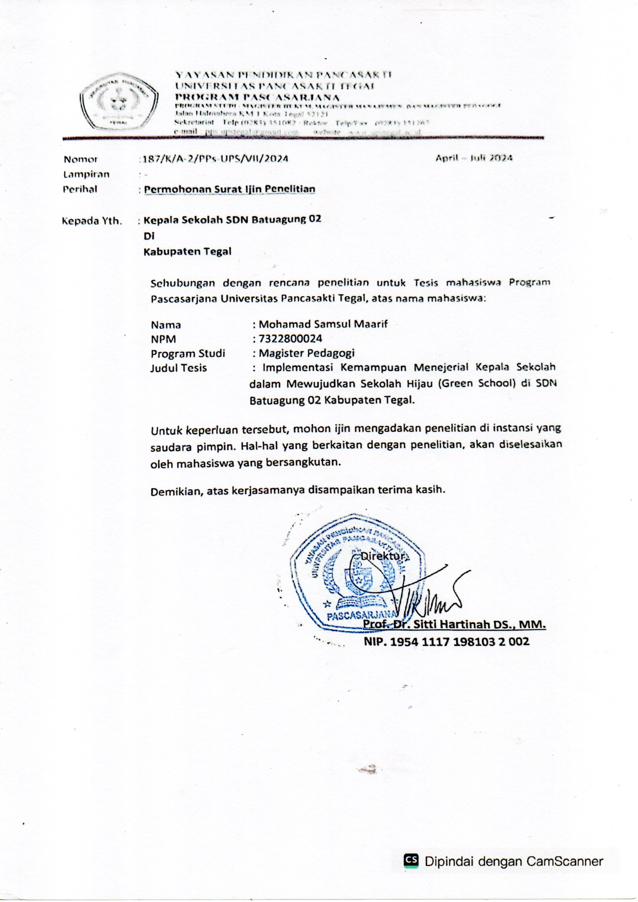 Surat Ijin Penelitian Dari Universitas Pancasakti Tegal

Surat Ijin Penelitian dari SDN Batuagung 02

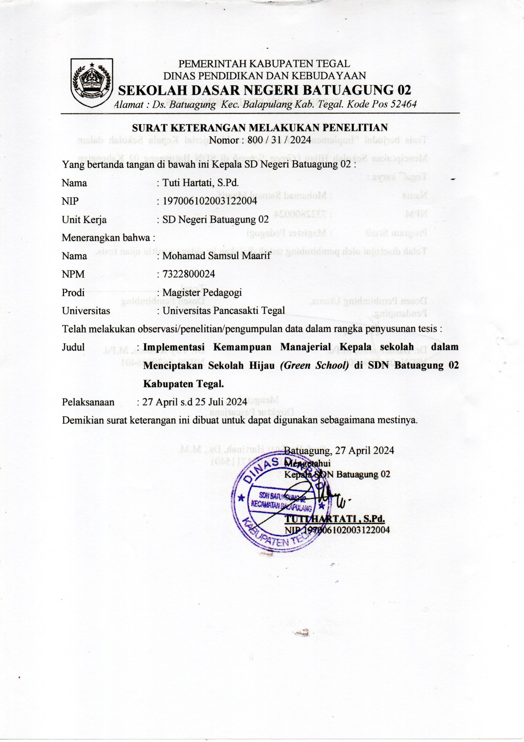

Lampiran 16

Dokumentasi Wawancara

|  |  |
| --- | --- |
|  |  |
| Wawancara dengan Kepala Sekolah (WKS) | Wawancara dengan Guru Kelas IV (WGK1) |

|  |  |
| --- | --- |
|  |  |
| Wawancara dengan Guru Kelas 5 (WGK2) | Wawancara dengan Guru Kelas 6 (WGK3) |

|  |  |
| --- | --- |
|  |  |
| Wawancara dengan Komite (WKM) | Studi Dokumentasi dengan Pengurus barang (petugas inventaris) |

|  |  |
| --- | --- |
|  |  |
| Dokumentasi SDN Batuagung 02 | lingkungan sekitar  SDN Batuagung 02 |

Lampiran 17 Kegiatan Deseminasi

## PEMERINTAH KABUPATEN TEGAL

## DINAS PENDIDIKAN DAN KEBUDAYAAN

**SEKOLAH DASAR NEGERI DANASARI 02**

*Alamat: Desa Danasari Kecamatan Bojong, Kabupaten Tegal KP. 52465*

No : 40 / 421.2 / 2024 Tegal, 23 Juli 2024

Lamp : -

Hal : Undangan Deseminasi

Kepada Yth

Bpk/Ibu \_\_\_\_\_\_\_\_\_\_\_\_\_\_\_\_\_\_\_\_\_\_\_

Di Tempat

Dengan Hormat,

Mengharap kehadiran Bpk / Ibu Peserta Desimenisai Tesis Pada :

Hari /Tgl : Rabu, 24 Juli 2024

Waktu : Pukul. 09.00 WIB s.d Selesai

Tempat : Ruang Kelas I SDN Danasari 02

Acara : Deseminasi Temuan Penelitian Tesis

Demikian undangan ini kami sampaikan. Atas kehadirannya disampaikan terimakasih.

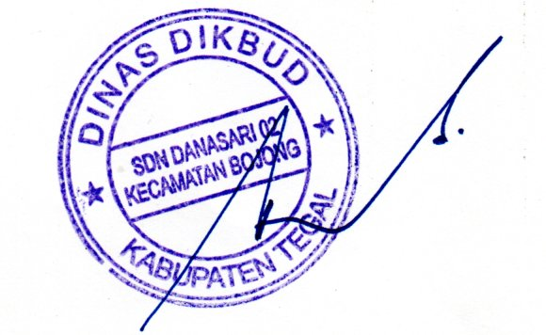

Danasari, 22 Juli 2024

Kepala SDN Danasari 02

Mohamad Samsul Maarif, S.Pd.SD

NIP. 198606212010011012

**Rabu, 24 Juli 2024**



|  |  |  |  |  |
| --- | --- | --- | --- | --- |
| **NO** | **NAMA** | **JABATAN** | **TANDA TANGAN** | |
| 1. | Warsino, S.Pd | Kepala Sekolah | 1 |  |
| 2. | Ali Jahrudin, S.Pd.SD | Guru |  | 2. |
| 3. | Siti Rohayati, S.Pd.SD | Guru | 3 |  |
| 4. | Wanti, S.Pd. | Guru |  | 4. |
| 5. | Dela Risa, S.Pd | Guru | 5. |  |
| 6. | Efi Alfiyahningsih, S.Pd | Guru |  | 6. |
| 7. | Mohamad Samsul Maarif,S.Pd.SD | Kepala Sekolah | 7 |  |
| 8. | Nurul Atikah ,S.Ag | Guru |  | 8 |
| 9. | Susanto | Penjaga Sekolah | 9 |  |
| 10. | Yuli Susanti, S.Pd. | Operator |  | 10 |
| 11 | Lilik Nurendah Putri, S.Pd | Kepala Sekolah | 11 |  |
| 12 | Suparto, S.Pd.I. | Guru |  | 12 |
| 13 | Khoerun H, S.Pd.SD. | Guru | 13 |  |
| 14 | Herni Mustiati, S.Pd. | Guru |  | 14 |
| 15 | Nikmatul Hidayah, S.Pd.SD | Guru | 15 |  |
| 16 | Seto Kusumasari, S.Pd. | Guru |  | 16 |
| 17 | Gayuh Indra Smara, S.Pd. | Guru | 17 |  |
| 18 | M. Irfan Fauzi, M.Pd. | Guru |  | 18 |
| 19 | Mahmudin, S.Pd. | Guru | 19 |  |
| 20 | Imam Santoso, S.Pd. | Operator |  | 20 |
| 21 | Septiana Nur Pratiwi, S.Pt. | Kepala Sekolah | 21 |  |

Danasari, 22 Juli 2024

Kepala SDN Danasari 02

Mohamad Samsul Maarif, S.Pd.SD

NIP. 198606212010011012

NOTULEN

Kegiatan : Diseminasi Temuan Penelitian Tesis Hari/Tanggal : Rabu, 24 Juli 2024

Tempat : SD Negeri Danasari 02

1. Judul Kegiatan

Diseminasi Tesis “ Implementasi Kemampuan Manajerial Kepala Sekolah dalam Menciptakankan Sekolah Hijau SDN Batuagung 02 Kabupaten Tegal”

1. Peserta Disemninasi

Sesuai dengan daftar hadir, diseminasi hasil penelitian tesis dihadiri oleh Bapak/Ibu guru dan staf dari SD Negeri se-Dabin III Ki Hajar Dewantara sebanyak 21 orang, terdiri dari 4 kepala sekolah, 14 guru, dan 3 orang tenaga kependidikan.

1. Susunan Acara
   1. Pembukaan
   2. Sambutan Ketua Komite SDN Danasari 02
   3. Pemaparan hasil penelitian
   4. Penutup
2. Pelaksanaan
   1. Pembukaan

Acara dibuka dengan bacaan Basmallah

* 1. Sambutan Keetua Komite SDN Danasari 02 Bapak KH. Solichin Dalam sambutannya beliau menyampaikan hal-hal sebagai berikut:
     1. Ucapan selamat kepada saudara Mohamad Samsul Maarif yang telah menyelesaiakn penelitian tesis yang dilaksanakan di SDN Batuagung 02.
     2. Memberikan motivasi kepada guru se-Dabin Ki Hajar Dewantara agar mengikuti jejak Sdr. Mohamad Samsul Maarif untuk melanjutkan sekolah ke jenjang yang lebih tingggi.
     3. Berharap agar Sdr. Mohamad Samsul Maarif mampu mengamalkan ilmu yang telah diperoleh agar didesikan sepenuhnya bagi kemajuan pendidikan.
  2. Pemaparan Hasil Penelitian
     1. Penelitian dengan judul “Implementasi Kemampuan Manajerial Kepala Sekolah dalam Menciptakan Sekolah Hijau SDN Batuagung 02 Kabupaten Tegal” dilaksanakan mulai bulan April sampai Juli 2024 melalui 3 (Tiga) tahapan yaitu: Tahap persiapan, tahap pelaksanaan, dan tahap pelaporan)
     2. Penelitian dilakukan di SDN Batuagung 02 dengan alasan Sekolah tersebut sangat representatif untuk mewakili tema yang ingin diteliti. Pengumpulan data melalui observasi, wawancara, dan dokumentasi. Teknik analisis data menggunakan model interaktif Miles Huberman, sedangkan pengecekan keabsahaan data menggunakan triangulasi teknik.
  3. Hasil Penelitian

Hasil penelitian dapat dipaparkan sebagai berikut.

* + 1. Perencanaan Program Sekolah Hijau pada keempat komponennya disusun bersama melalui rapat antara kepala sekolah, guru dan komite. Kegiatan perencanaan disusun dan dikembangkan dengan tetap memperhatikan pendidikan lingkungan hidup dan melibatkan berbagai pihak guna mempertimbangkan berbagai pendapat, masukan dan saran.
    2. Pelaksanaan Program Sekolah Hijau SD NBatuagung 02 tampak pada kegiatan seperti perawatan dan pemeliharaan tanaman, *green house*, hutan sekolah, warung hidup, apotek hidup, pengelolaan sampah, komposter, TOGA, biopori dan kantin sehat. Kegiatan pokok yang wajib dijalankan setiap hari yaitu siswa wajib membersihkan kelas mengambil sampah-sampah setiap pagi dan di buang ke tempat sampah sesuai dengan jenis sampah tersebut. Kemudian ada kegiatan jum’at bersih yang dilakukan setiap jum’at seluruh warga sekolah bergotong royong melakukan kegiatan lingkungan sekolah. Kegiatan lainnya dilakukan sesuai dengan jadwal yang diberikan oleh koordinator Tim Sekolah Hijau.
    3. Pengawasan dan Pengendalian Sekolah Hijau SD N Batuagung 02 dilakukan melalui berbagai kegiatan, seperti evaluasi, perbaikan program, pembuatan peraturan, himbauan dan teguran, pembinaan, bahkan pemberian penghargaan (reward). Pengawasan dan Pengendalian dillakukan secara menyeluruh terhadap keempat komponen Sekolah Hijau dalam rangka mengatasi berbagai kendala yang muncul
  1. Penutup

Kegiatan diseminasi ditutup dengan bacaan hamdalah

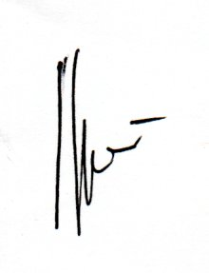

Notulis

Nurul Atikah, S.Ag

BERITA ACARA

Pada hari ini Selasa tanggal Dua puluh tiga bulan Juli tahun Dua ribu dua puluh empat bertempat di SD Negeri Danasari 02 telah dilaksanakan diseminasi hasil penelitian tesis sebagai berikut:

|  |  |  |
| --- | --- | --- |
| Judul tesis | : | Implementasi Kemampuan Manajerial Kepala Sekolah dalam menciptakan Sekolah Hijau *(Green School)* SD Negeri Batuagung 02 Kabupaten Tegal. |
| Nama penyaji | : | Mohamad Samsul Maarif |
| NPM | : | 7322800024 |
| Program studi | : | Magister Pedagogi |
| Jumlah peserta | : | 21 orang |

Demikian berita acara ini dibuat untuk dapat digunakan sebagaimana mestinya.

Danasari, 1 Desember 2024

Komite SDN Danasari 02

**SOLICHIN**

Dokumentasi

Kegiatan : Diseminasi Hasil Penelitian Tesis Hari/Tanggal : Rabu, 24 Juli 2024

Tempat : SD Negeri Danasari 02

|  |
| --- |
| Daftar Hadir Kegiatan Deseminasi |
| Pemaparan hasil penelitian |

|  |
| --- |
| Pemaparan hasil penelitian |
| Peserta fokus terhadap pemaparan peneliti |